
Università degli Studi di Napoli Federico II
Corso di Laurea in Ingegneria Informatica
Corso di Ingegneria del Software
Prof. A.R. Fasolino - A.A. 2025-26...


TEMPLATE PER IL PROGETTO
DI INGEGNERIA DEL SOFTWARE
“PIATTAFORMA DI GESTIONE E CONDIVISIONE DI MATERIALE DIDATTICO”

INDICE

1. Specifiche informali 1
2. Analisi e specifica dei requisiti 2
2.1 Analisi nomi-verbi 2
2.2 Revisione dei requisiti 3
2.3 Glossario dei termini 3
2.4 Classificazione dei requisiti 4
2.4.1 Requisiti funzionali 4
2.4.2 Requisiti sui dati 5
2.4.3 Vincoli / Altri requisiti 5
2.5 Modellazione dei casi d’uso 6
2.5.1 Attori e casi d’uso 6
2.5.2 Diagramma dei casi d’uso 7
2.5.3 Scenari 7
2.6 Diagramma delle classi 10
2.6.1 Responsabilità 11
2.7 Diagrammi di sequenza 13
2.7.1 Registrazione 13
2.7.2 Accesso 13
2.7.3 AggiungiAuto 14
3. Piano di test funzionale 16
3.1 Registrazione 16
4. Progettazione 19
4.1 Diagramma delle classi 19
4.1.1 Traduzione classi ed associazioni 19
4.1.2 Pattern BCED 20
4.1.2.1 Package Boundary 20
4.1.2.2 Package Controller 20
4.1.2.3 Package Entity 21
4.1.2.4 Package Database 22
4.2 Diagrammi di sequenza 24
4.2.1 Registrazione 24
4.2.2 Accesso 25
5. Implementazione 29
5.1 Package Database 29
5.2 Package Entity 31
5.3 Package Controller 32
5.4 Package Boundary 33
5.5 Package DTO 35
5.6 Diagramma di Deployment 35
6. Testing 37
6.1 Test strutturale 37
6.1.1 Complessità ciclomatica 37
6.1.1.1 inserisciAutoModifiche – GestioneParcoAuto 37
6.2 JUnit – Test di Unità 38
6.3 Test funzionale 39

Specifiche informali
Si intende sviluppare un sistema software per la gestione e la condivisione di materiale didattico pubblicato dai docenti e consultato dagli studenti.

Il sistema consente l’accesso di docenti e studenti a una piattaforma digitale mediante autenticazione tramite credenziali personali. Al momento della registrazione, ciascun utente deve specificare il proprio ruolo (studente o docente), oltre a fornire nome, cognome ed indirizzo email istituzionale.

Ogni docente ha la possibilità di creare e gestire uno o più corsi. Ciascun corso è identificato da un titolo, una descrizione, un codice univoco e, opzionalmente, dall’anno accademico di riferimento. L’iscrizione di uno studente a un corso può avvenire in due modalità: il docente può iscrivere direttamente lo studente al corso, oppure lo studente stesso può iscriversi autonomamente inserendo il codice univoco del corso fornito dal docente.

All’interno di ogni corso, il docente può pubblicare materiale didattico di vario tipo mediante un’apposita interfaccia grafica. Per ciascun contenuto pubblicato devono essere specificati almeno un titolo, una breve descrizione, una categoria e la data di pubblicazione. Le categorie possono comprendere, ad esempio, slide, dispense, esercizi, soluzioni, avvisi o materiale integrativo. Per semplicità, si può supporre che ogni contenuto appartenga a una sola categoria.

Il docente può inoltre organizzare i materiali in sezioni o moduli didattici, ciascuno identificato da un titolo. Deve essere possibile associare ogni contenuto a una determinata sezione del corso, in modo da agevolarne la consultazione. I materiali possono essere resi visibili immediatamente agli studenti oppure mantenuti temporaneamente non pubblicati fino a una successiva attivazione da parte del docente.

Ogni studente autenticato dispone di una propria interfaccia nella quale può visualizzare l’elenco dei corsi a cui è iscritto. Selezionando un corso, può consultare l’elenco completo dei materiali didattici disponibili, eventualmente filtrandoli per categoria, data o sezione. Deve inoltre essere possibile accedere al dettaglio di ciascun contenuto e visualizzarne le informazioni principali.

Il sistema mantiene traccia dei materiali pubblicati per ciascun corso e consente al docente di modificarne le informazioni o rimuoverli. Per semplicità, si può supporre che un materiale eliminato non sia più visibile agli studenti. Il docente può inoltre visualizzare l’elenco completo dei contenuti pubblicati per ciascun corso e monitorarne la distribuzione per categoria.

Ogni studente ha accesso a una sezione personale in cui può consultare i corsi seguiti e i materiali recentemente pubblicati. Il docente, attraverso un’interfaccia dedicata, può monitorare l’andamento complessivo dei propri corsi, visualizzando il numero totale di materiali pubblicati, il numero di studenti iscritti a ciascun corso e le categorie di contenuti maggiormente utilizzate.

Il sistema può includere una funzione di ricerca dei materiali per titolo, descrizione o categoria. Deve inoltre essere possibile visualizzare il profilo del docente associato a ciascun corso, comprensivo almeno del nome e dell’elenco dei corsi gestiti.

La piattaforma dovrà essere accessibile via web sia da desktop che da dispositivi mobili, con un’interfaccia grafica intuitiva e responsiva. È previsto un sistema di notifiche che avvisi gli studenti della pubblicazione di nuovo materiale o dell’inserimento di eventuali avvisi da parte del docente. Il sistema dovrà inoltre garantire la protezione dei dati personali, la sicurezza delle informazioni salvate e una corretta gestione dei permessi tra docenti e studenti.

Analisi e specifica dei requisiti

Analisi nomi-verbi
Il sistema consente l’accesso di docenti e studenti a una piattaforma digitale mediante autenticazione tramite credenziali personali. Al momento della registrazione, ciascun utente deve specificare il proprio ruolo (studente o docente), oltre a fornire nome, cognome ed indirizzo email istituzionale.

Ogni docente ha la possibilità di creare e gestire uno o più corsi. Ciascun corso è identificato da un titolo, una descrizione, un codice univoco e, opzionalmente, dall’anno accademico di riferimento. L’iscrizione di uno studente a un corso può avvenire in due modalità: il docente può iscrivere direttamente lo studente al corso, oppure lo studente stesso può iscriversi autonomamente inserendo il codice univoco del corso fornito dal docente.

All’interno di ogni corso, il docente può pubblicare materiale didattico di vario tipo mediante un’apposita interfaccia grafica. Per ciascun contenuto pubblicato devono essere specificati almeno un titolo, una breve descrizione, una categoria e la data di pubblicazione. Le categorie possono comprendere, ad esempio, slide, dispense, esercizi, soluzioni, avvisi o materiale integrativo. Per semplicità, si può supporre che ogni contenuto appartenga a una sola categoria.

Il docente può inoltre organizzare i materiali in sezioni o moduli didattici, ciascuno identificato da un titolo. Deve essere possibile associare ogni contenuto a una determinata sezione del corso, in modo da agevolarne la consultazione. I materiali possono essere resi visibili immediatamente agli studenti oppure mantenuti temporaneamente non pubblicati fino a una successiva attivazione da parte del docente.

Ogni studente autenticato dispone di una propria interfaccia nella quale può visualizzare l’elenco dei corsi a cui è iscritto. Selezionando un corso, può consultare l’elenco completo dei materiali didattici disponibili, eventualmente filtrandoli per categoria, data o sezione. Deve inoltre essere possibile accedere al dettaglio di ciascun contenuto e visualizzarne le informazioni principali.

Il sistema mantiene traccia dei materiali pubblicati per ciascun corso e consente al docente di modificarne le informazioni o rimuoverli. Per semplicità, si può supporre che un materiale eliminato non sia più visibile agli studenti. Il docente può inoltre visualizzare l’elenco completo dei contenuti pubblicati per ciascun corso e monitorarne la distribuzione per categoria.

Ogni studente ha accesso a una sezione personale in cui può consultare i corsi seguiti e i materiali recentemente pubblicati. Il docente, attraverso un’interfaccia dedicata, può monitorare l’andamento complessivo dei propri corsi, visualizzando il numero totale di materiali pubblicati, il numero di studenti iscritti a ciascun corso e le categorie di contenuti maggiormente utilizzate.

Il sistema può includere una funzione di ricerca dei materiali per titolo, descrizione o categoria. Deve inoltre essere possibile visualizzare il profilo del docente associato a ciascun corso, comprensivo almeno del nome e dell’elenco dei corsi gestiti.

La piattaforma dovrà essere accessibile via web sia da desktop che da dispositivi mobili, con un’interfaccia grafica intuitiva e responsiva. È previsto un sistema di notifiche che avvisi gli studenti della pubblicazione di nuovo materiale o dell’inserimento di eventuali avvisi da parte del docente. Il sistema dovrà inoltre garantire la protezione dei dati personali, la sicurezza delle informazioni salvate e una corretta gestione dei permessi tra docenti e studenti.

Materiale Didattico = Contenuto.

LEGENDA:
Classe
Attributo
Funzionalità
Attore
Classe-Attore

Revisione dei requisiti
- Il sistema deve offrire all’Utente una funzionalità per registrarsi, specificando ruolo, nome, cognome ed email istituzionale.
- Il sistema deve offrire all’Utente una funzionalità per accedere mediante credenziali personali.
- Di ogni Utente si vuole memorizzare nome, cognome, email istituzionale, ruolo e credenziali di accesso.
- Il sistema deve offrire al Docente una funzionalità per creare un Corso.
- Il sistema deve offrire al Docente una funzionalità per modificare i dati di un Corso di cui è titolare.
- Di ogni Corso si vuole memorizzare titolo, descrizione, codice univoco, anno accademico (opzionale) e Docente titolare.
- Il sistema deve offrire al Docente una funzionalità per iscrivere direttamente uno Studente a un Corso.
- Il sistema deve offrire allo Studente una funzionalità per iscriversi autonomamente a un Corso inserendo il codice univoco.
- Di ogni Iscrizione si vuole memorizzare lo Studente e il Corso associati.
- Il sistema deve offrire al Docente una funzionalità per pubblicare un Contenuto didattico all’interno di un Corso.
- Di ogni Contenuto si vuole memorizzare titolo, descrizione, categoria, data di pubblicazione e stato di pubblicazione.
- Ogni Contenuto deve appartenere a una sola Categoria (slide, dispense, esercizi, soluzioni, avvisi o materiale integrativo).
- Il sistema deve offrire al Docente una funzionalità per organizzare i Contenuti di un Corso in Sezioni.
- Di ogni Sezione si vuole memorizzare titolo e Corso di appartenenza.
- Il sistema deve offrire al Docente una funzionalità per associare un Contenuto a una Sezione del Corso.
- Il sistema deve offrire al Docente una funzionalità per rendere visibile o mantenere non pubblicato un Contenuto, attivandolo successivamente.
- Il sistema deve offrire al Docente una funzionalità per modificare un Contenuto pubblicato.
- Il sistema deve offrire al Docente una funzionalità per rimuovere un Contenuto pubblicato.
- Il sistema deve offrire allo Studente una funzionalità per visualizzare l’elenco dei Corsi a cui è iscritto.
- Il sistema deve offrire allo Studente una funzionalità per visualizzare l’elenco dei Contenuti di un Corso.
- Il sistema deve offrire allo Studente una funzionalità per filtrare i Contenuti di un Corso per categoria, data o Sezione.
- Il sistema deve offrire allo Studente una funzionalità per visualizzare il dettaglio di un Contenuto.
- Il sistema deve offrire al Docente una funzionalità per visualizzare l’elenco dei Contenuti pubblicati di un Corso.
- Il sistema deve offrire al Docente una funzionalità per visualizzare la distribuzione dei Contenuti per Categoria in un Corso.
- Il sistema deve offrire al Docente una funzionalità per monitorare l’andamento di un Corso, visualizzando numero di Contenuti pubblicati, numero di Studenti iscritti e Categorie più utilizzate.
- Il sistema deve offrire all’Utente una funzionalità per cercare Contenuti per titolo, descrizione o categoria.
- Il sistema deve offrire all’Utente una funzionalità per visualizzare il profilo di un Docente, comprensivo di nome ed elenco dei Corsi gestiti.
- Il sistema deve inviare una Notifica allo Studente quando viene pubblicato un nuovo Contenuto in un Corso a cui è iscritto.
- Il sistema deve inviare una Notifica allo Studente quando il Docente pubblica un avviso nel Corso.

Glossario dei termini
[OPZIONALE] Riportare un glossario dei termini in una tabella termine-descrizione (significato)-eventuali sinonimi, come nel seguente esempio.

Termine | Descrizione | Sinonimi
Contenuto | Un’unità di materiale didattico pubblicata dal Docente all’interno di un Corso | Materiale didattico
Sezione | Modulo in cui il Docente organizza i Contenuti di un Corso per agevolarne la consultazione | Modulo didattico
Utente | Persona registrata alla piattaforma con ruolo Docente o Studente
Iscrizione | Associazione tra uno Studente e un Corso a cui è abilitato ad accedere
Categoria | Tipo di un Contenuto (slide, dispense, esercizi, soluzioni, avvisi, materiale integrativo)
Notifica | Messaggio inviato allo Studente per informarlo della pubblicazione di nuovo materiale o di un avviso del Docente

Classificazione dei requisiti
Classificare i requisiti (funzionali, sui dati, vincoli/altri requisiti), riportando le frasi dei requisiti (revisionati) che li esprimono (ciascuna frase deve esprimere un singolo requisito), numerandoli secondo una codifica (es.: RF01, RF02, RFn per i requisiti funzionali; RD01, RD02, RDm per i requisiti sui dati, RQ01, etc per i requisiti non funzionali di qualità, V01... per eventuali vincoli progettuali). Verificare che i requisiti siano chiari, completi e verificabili.

Requisiti funzionali

ID | Requisito | Origine (n. frase dei requisiti revisionati)
RF01 | Il sistema deve offrire all’Utente una funzionalità per registrarsi, specificando ruolo, nome, cognome ed email istituzionale | 1
RF02 | Il sistema deve offrire all’Utente una funzionalità per accedere mediante credenziali personali | 2
RF03 | Il sistema deve offrire al Docente una funzionalità per creare un Corso | 4
RF04 | Il sistema deve offrire al Docente una funzionalità per modificare i dati di un Corso di cui è titolare | 5
RF05 | Il sistema deve offrire al Docente una funzionalità per iscrivere direttamente uno Studente a un Corso | 7
RF06 | Il sistema deve offrire allo Studente una funzionalità per iscriversi autonomamente a un Corso inserendo il codice univoco | 8
RF07 | Il sistema deve offrire al Docente una funzionalità per pubblicare un Contenuto didattico all’interno di un Corso | 10
RF08 | Il sistema deve offrire al Docente una funzionalità per organizzare i Contenuti di un Corso in Sezioni | 13
RF09 | Il sistema deve offrire al Docente una funzionalità per associare un Contenuto a una Sezione del Corso | 15
RF10 | Il sistema deve offrire al Docente una funzionalità per rendere visibile o mantenere non pubblicato un Contenuto, attivandolo successivamente | 16
RF11 | Il sistema deve offrire al Docente una funzionalità per modificare un Contenuto pubblicato | 17
RF12 | Il sistema deve offrire al Docente una funzionalità per rimuovere un Contenuto pubblicato | 18
RF13 | Il sistema deve offrire allo Studente una funzionalità per visualizzare l’elenco dei Corsi a cui è iscritto | 19
RF14 | Il sistema deve offrire allo Studente una funzionalità per visualizzare l’elenco dei Contenuti di un Corso | 20
RF15 | Il sistema deve offrire allo Studente una funzionalità per filtrare i Contenuti di un Corso per categoria, data o Sezione | 21
RF16 | Il sistema deve offrire allo Studente una funzionalità per visualizzare il dettaglio di un Contenuto | 22
RF17 | Il sistema deve offrire al Docente una funzionalità per visualizzare l’elenco dei Contenuti pubblicati di un Corso | 23
RF18 | Il sistema deve offrire al Docente una funzionalità per visualizzare la distribuzione dei Contenuti per Categoria in un Corso | 24
RF19 | Il sistema deve offrire al Docente una funzionalità per monitorare l’andamento di un Corso (n. Contenuti pubblicati, n. Studenti iscritti, Categorie più utilizzate) | 25
RF20 | Il sistema deve offrire all’Utente una funzionalità per cercare Contenuti per titolo, descrizione o categoria | 26
RF21 | Il sistema deve offrire all’Utente una funzionalità per visualizzare il profilo di un Docente, comprensivo di nome ed elenco dei Corsi gestiti | 27
RF22 | Il sistema deve inviare una Notifica allo Studente quando viene pubblicato un nuovo Contenuto in un Corso a cui è iscritto | 28
RF23 | Il sistema deve inviare una Notifica allo Studente quando il Docente pubblica un avviso nel Corso | 29

Requisiti sui dati

ID | Requisito | Origine (n. frase dei requisiti revisionati)
RD01 | Di ogni Utente si vuole memorizzare nome, cognome, email istituzionale, ruolo e credenziali di accesso | 3
RD02 | Di ogni Corso si vuole memorizzare titolo, descrizione, codice univoco, anno accademico (opzionale) e Docente titolare | 6
RD03 | Di ogni Iscrizione si vuole memorizzare lo Studente e il Corso associati | 9
RD04 | Di ogni Contenuto si vuole memorizzare titolo, descrizione, categoria, data di pubblicazione e stato di pubblicazione | 11
RD05 | Ogni Contenuto deve appartenere a una sola Categoria (slide, dispense, esercizi, soluzioni, avvisi, materiale integrativo) | 12
RD06 | Di ogni Sezione si vuole memorizzare titolo e Corso di appartenenza | 14

Requisiti Non Funzionali di Qualità (si può fare riferimento alle caratteristiche dello Standard ISO 25010)

ID | Categoria | Descrizione | Metrica | Valore atteso | Verifica
RQ-QUAL-01 | Usabilità | L’interfaccia deve essere intuitiva e utilizzabile senza formazione specifica | Tempo di completamento di un’operazione base (es. pubblicazione materiale) | ≤ 3 minuti | Test con utenti
RQ-QUAL-02 | Sicurezza | Il sistema deve proteggere i dati personali e gestire correttamente i permessi tra Docenti e Studenti | N. accessi non autorizzati a risorse riservate | 0 | Test di controllo permessi
RQ-QUAL-03 | Affidabilità | Il sistema deve essere disponibile agli utenti registrati | Uptime mensile | ≥ 99% | Monitoraggio del sistema
RQ-QUAL-04 | Portabilità | La piattaforma deve essere accessibile da diverse piattaforme desktop (Windows, Linux, macOS) grazie alla portabilità della JVM su cui si basa Java Swing | Corretta visualizzazione su sistemi operativi/risoluzioni testate | 100% piattaforme target | Test cross-platform (Windows/Linux/macOS)
RQ-QUAL-05 | Efficienza prestazionale | Il sistema deve mostrare rapidamente l’elenco dei materiali richiesti | Tempo di risposta | ≤ 2 secondi (95% richieste) | Test di carico

Vincoli / Altri requisiti

ID | Requisito | Origine (n. frase dei requisiti revisionati)
V01 | Il sistema deve essere sviluppato in linguaggio Java, rispettando il pattern architetturale BCED (Boundary-Control-Entity-Database)
V02 | Il livello di persistenza deve essere realizzato mediante il pattern DAO, utilizzando il DBMS H2
V03 | L’interfaccia grafica deve essere realizzata mediante la libreria Java Swing
V04 | Per l’invio delle notifiche agli Studenti deve essere disponibile un servizio di messaggistica interno alla piattaforma

Modellazione dei casi d’uso

Attori e casi d’uso
Attori Primari:
- Docente
- Studente
Casi d’uso:
- UC1: Registrazione
- UC2: Accesso
- UC3: CreaCorso
- UC4: ModificaCorso
- UC5: IscriviStudente
- UC6: IscrivitiCorso
- UC7: PubblicaContenuto
- UC8: OrganizzaSezioni
- UC9: AttivaContenuto
- UC10: ModificaContenuto
- UC11: RimuoviContenuto
- UC12: VisualizzaCorsiIscritti
- UC13: VisualizzaContenutiCorso
- UC14: VisualizzaDettaglioContenuto
- UC15: MonitoraAndamentoCorso
- UC16: CercaContenuti
- UC17: VisualizzaProfiloDocente
Casi d’uso di inclusione:
- UC18: FiltraContenuti
- UC19: VisualizzaContenutiPubblicati
- UC20: VisualizzaDistribuzioneCategoria
- UC21: InviaNotifica
Caso d’uso | Attori Primari | Attori Secondari | Incl. / Ext. | Requisiti corrispondenti
UC1: Registrazione | Utente | - | - | RF01
UC2: Accesso | Utente | - | - | RF02
UC3: CreaCorso | Docente | - | - | RF03
UC4: ModificaCorso | Docente | - | - | RF04
UC5: IscriviStudente | Docente | - | - | RF05
UC6: IscrivitiCorso | Studente | - | - | RF06
UC7: PubblicaContenuto | Docente | - | <<include>> UC21 | RF07
UC8: OrganizzaSezioni | Docente | - | - | RF08, RF09
UC9: AttivaContenuto | Docente | - | - | RF10
UC10: ModificaContenuto | Docente | - | - | RF11
UC11: RimuoviContenuto | Docente | - | - | RF12
UC12: VisualizzaCorsiIscritti | Studente | - | - | RF13
UC13: VisualizzaContenutiCorso | Studente | - | <<include>> UC18 | RF14
UC14: VisualizzaDettaglioContenuto | Studente | - | - | RF16
UC15: MonitoraAndamentoCorso | Docente | - | <<include>> UC19, UC20 | RF19
UC16: CercaContenuti | Utente | - | - | RF20
UC17: VisualizzaProfiloDocente | Utente | - | - | RF21
UC18: FiltraContenuti | Studente | - | <<included by>> UC13 | RF15
UC19: VisualizzaContenutiPubblicati | Docente | - | <<included by>> UC15 | RF17
UC20: VisualizzaDistribuzioneCategoria | Docente | - | <<included by>> UC15 | RF18
UC21: InviaNotifica | - | Studente | <<included by>> UC7 | RF22, RF23

Diagramma dei casi d’uso

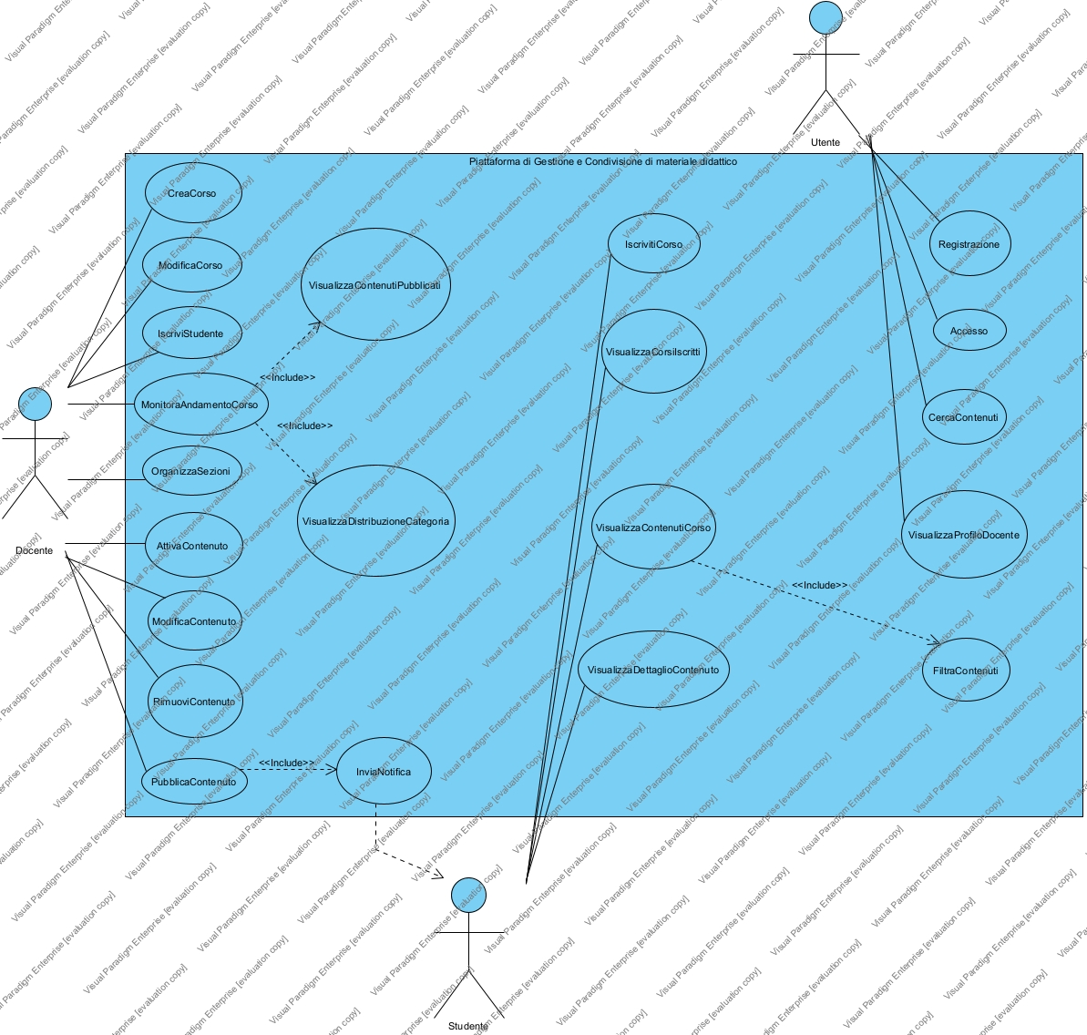
Diagramma dei casi d’uso, generato in Visual Paradigm.

Scenari

Si riporta di seguito lo scenario principale per il caso d’uso scelto per lo sviluppo di dettaglio: IscrivitiCorso.
Caso d’uso: | IscrivitiCorso (UC6)
Attore primario | Studente
Attore secondario | -
Descrizione | Uno Studente si iscrive autonomamente a un Corso inserendo il codice univoco fornito dal Docente.
Pre-Condizioni | Lo Studente ha effettuato l’accesso alla piattaforma.
Sequenza di eventi principale | - Il caso d’uso inizia quando lo Studente seleziona la funzionalità “Iscriviti a un corso”  - Il sistema richiede allo Studente di inserire il codice univoco del Corso  - Lo Studente inserisce il codice del Corso  - Il sistema verifica che il codice corrisponda a un Corso esistente  - if ci sono un Corso con quel codice  - Il sistema verifica che lo Studente non sia già iscritto al Corso  - if lo Studente non è già iscritto al Corso  - Il sistema crea una nuova Iscrizione tra lo Studente e il Corso  - Il sistema aggiunge il Corso all’elenco dei corsi seguiti dallo Studente  - Il sistema conferma allo Studente l’avvenuta iscrizione
Post-Condizioni | Lo Studente risulta iscritto al Corso e il Corso compare nell’elenco dei corsi seguiti dallo Studente.
Casi d’uso correlati | -
Sequenza di eventi alternativi | Al punto 4, se il codice non corrisponde a nessun Corso esistente, il sistema restituisce un messaggio di errore e richiede allo Studente di reinserire il codice (torna al punto 2)  Al punto 5.1, se lo Studente risulta già iscritto al Corso, il sistema restituisce un messaggio informativo e termina il caso d’uso

PubblicaContenuto (UC7)
Scenario a cura del membro del gruppo responsabile del caso d’uso PubblicaContenuto.
Caso d’uso: | PubblicaContenuto (UC7)
Attore primario | Docente
Attore secondario | -
Descrizione | Il Docente pubblica un nuovo Contenuto didattico all’interno di un Corso, specificandone titolo, descrizione, categoria e sezione di appartenenza.
Pre-Condizioni | Il Docente ha effettuato l’accesso ed è titolare del Corso.
Sequenza di eventi principale | - Il caso d’uso inizia quando il Docente seleziona la funzionalità “Pubblica materiale” all’interno di un proprio Corso  - Il sistema richiede al Docente titolo, descrizione, categoria, sezione (opzionale) e stato di pubblicazione del Contenuto  - Il Docente inserisce i dati richiesti  - Il sistema verifica che i dati obbligatori siano stati correttamente specificati  - if i dati sono validi  - Il sistema crea il nuovo Contenuto e lo associa al Corso (e alla Sezione, se indicata)  - if il Contenuto è impostato come visibile immediatamente  - «include» InviaNotifica  - Il sistema conferma al Docente l’avvenuta pubblicazione
Post-Condizioni | Il nuovo Contenuto è stato creato e associato al Corso (e alla Sezione, se indicata); se reso visibile immediatamente, gli Studenti iscritti al Corso sono stati notificati.
Casi d’uso correlati | InviaNotifica
Sequenza di eventi alternativi | Al punto 4, se i dati obbligatori non sono stati specificati correttamente, il sistema restituisce un messaggio di errore e richiede al Docente di correggerli (torna al punto 3)
MonitoraAndamentoCorso (UC15)
Scenario a cura del membro del gruppo responsabile del caso d’uso MonitoraAndamentoCorso.
Caso d’uso: | MonitoraAndamentoCorso (UC15)
Attore primario | Docente
Attore secondario | -
Descrizione | Il Docente consulta le statistiche di andamento di un proprio Corso: numero di materiali pubblicati, numero di Studenti iscritti e categorie di Contenuti più utilizzate.
Pre-Condizioni | Il Docente ha effettuato l’accesso ed è titolare del Corso.
Sequenza di eventi principale | - Il caso d’uso inizia quando il Docente seleziona un proprio Corso e richiede la funzionalità “Andamento corso”  - «include» VisualizzaContenutiPubblicati  - Il sistema calcola il numero totale di Contenuti pubblicati nel Corso  - Il sistema calcola il numero di Studenti iscritti al Corso  - «include» VisualizzaDistribuzioneCategoria  - Il sistema calcola la distribuzione dei Contenuti per Categoria  - Il sistema mostra al Docente il riepilogo dell’andamento del Corso
Post-Condizioni | Il Docente ha visualizzato il riepilogo aggiornato dell’andamento del Corso (numero di Contenuti pubblicati, numero di Studenti iscritti, distribuzione per Categoria).
Casi d’uso correlati | VisualizzaContenutiPubblicati, VisualizzaDistribuzioneCategoria
Sequenza di eventi alternativi | Ai punti 3-6, se il Corso non ha ancora Contenuti pubblicati né Studenti iscritti, i valori calcolati risultano pari a zero; il sistema mostra comunque il riepilogo al punto 7
VisualizzaContenutiCorso (UC13)
Scenario a cura del membro del gruppo responsabile del caso d’uso VisualizzaContenutiCorso.
Caso d’uso: | VisualizzaContenutiCorso (UC13)
Attore primario | Studente
Attore secondario | -
Descrizione | Lo Studente consulta l’elenco dei materiali didattici pubblicati in un Corso a cui è iscritto, eventualmente filtrandoli per categoria, data o sezione.
Pre-Condizioni | Lo Studente ha effettuato l’accesso ed è iscritto al Corso.
Sequenza di eventi principale | - Il caso d’uso inizia quando lo Studente seleziona un Corso a cui è iscritto  - Il sistema mostra l’elenco dei Contenuti pubblicati nel Corso  - Lo Studente può impostare uno o più filtri (categoria, data, sezione)  - if lo Studente ha impostato dei filtri  - «include» FiltraContenuti  - Il sistema mostra l’elenco dei Contenuti filtrato  - Lo Studente seleziona un Contenuto per consultarne i dettagli  - Il sistema mostra titolo, descrizione, categoria e data di pubblicazione del Contenuto selezionato
Post-Condizioni | Lo Studente ha visualizzato l’elenco (eventualmente filtrato) dei Contenuti del Corso e, se richiesto, il dettaglio di un Contenuto selezionato.
Casi d’uso correlati | FiltraContenuti
Sequenza di eventi alternativi | Al punto 4.1, se nessun Contenuto soddisfa i filtri impostati, il sistema mostra un messaggio informativo e un elenco vuoto

Diagramma delle classi
Il diagramma delle classi di analisi (System Domain Model) è stato modellato tramite classi Java (package dominio, cartella AnalysisModel/) da importare in Visual Paradigm con la funzione Create UML → Reverse Java Code.
Le classi del modello di dominio sono:
- Utente (astratta)
- Docente (estende Utente)
- Studente (estende Utente)
- Corso
- Sezione
- Contenuto
- Categoria (enumerazione)
- Iscrizione (classe associativa Studente-Corso)
- Notifica
- Piattaforma (Information Expert dell’elenco Utenti)
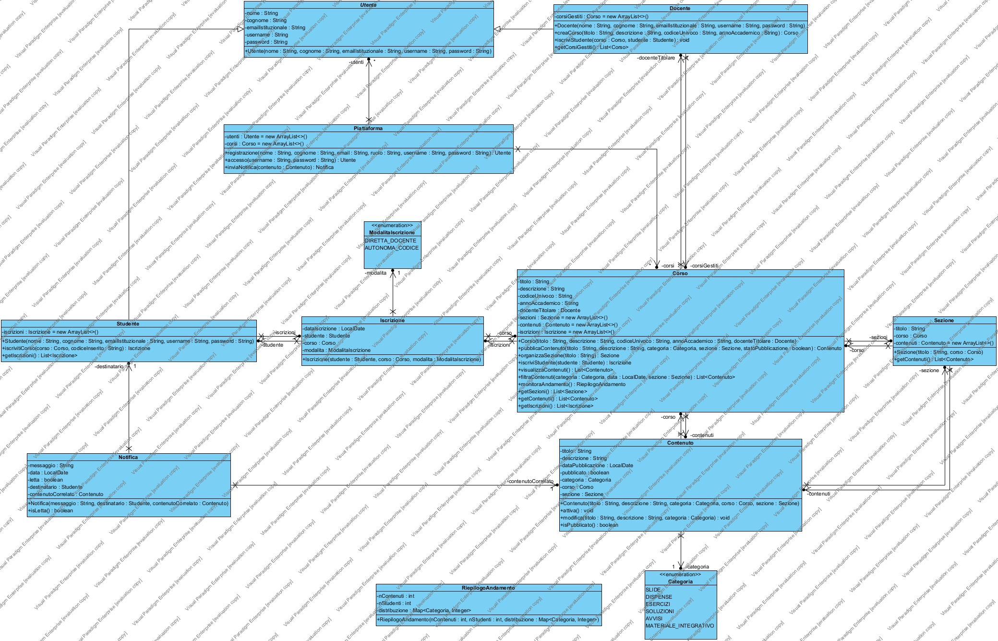
Diagramma delle classi di analisi, generato in Visual Paradigm tramite reverse engineering del package dominio.
RESPONSABILITÀ | CLASSE
Registrazione | Piattaforma
Accesso | Piattaforma
CreaCorso | Docente
IscrivitiCorso | Studente
PubblicaContenuto | Corso
OrganizzaSezioni | Corso
VisualizzaContenutiCorso | Corso
MonitoraAndamentoCorso | Corso
InviaNotifica | Piattaforma
Registrazione e Accesso sono responsabilità di Piattaforma, in quanto <<information expert>> dell’elenco degli Utenti registrati.
CreaCorso è responsabilità di Docente, perché è <<Creator>> della classe Corso (il Docente la possiede e la gestisce).
IscrivitiCorso è responsabilità di Studente, perché è <<Creator>> della classe Iscrizione.
PubblicaContenuto e OrganizzaSezioni sono responsabilità di Corso, in quanto <<Creator>> rispettivamente di Contenuto e di Sezione, ed <<information expert>> della propria composizione.
VisualizzaContenutiCorso e MonitoraAndamentoCorso sono responsabilità di Corso, in quanto <<information expert>> dei propri Contenuti e delle proprie Iscrizioni.
InviaNotifica è responsabilità di Piattaforma, in quanto coordina l’invio delle Notifiche agli Studenti iscritti ai Corsi interessati.

Diagrammi di sequenza
Si riportano di seguito i diagrammi di sequenza di analisi per i 4 casi d’uso scelti dai membri del gruppo per lo sviluppo di dettaglio, costruiti a partire dagli scenari descritti in 2.5.3. In accordo con la modellazione a livello di analisi, il sistema è rappresentato mediante un unico oggetto generico (Piattaforma); compaiono ulteriori oggetti del dominio solo in corrispondenza della creazione di una nuova istanza («​create»), come indicato a lezione.

IscrivitiCorso (UC6)
Diagramma di sequenza di analisi a cura del membro del gruppo responsabile del caso d’uso IscrivitiCorso.
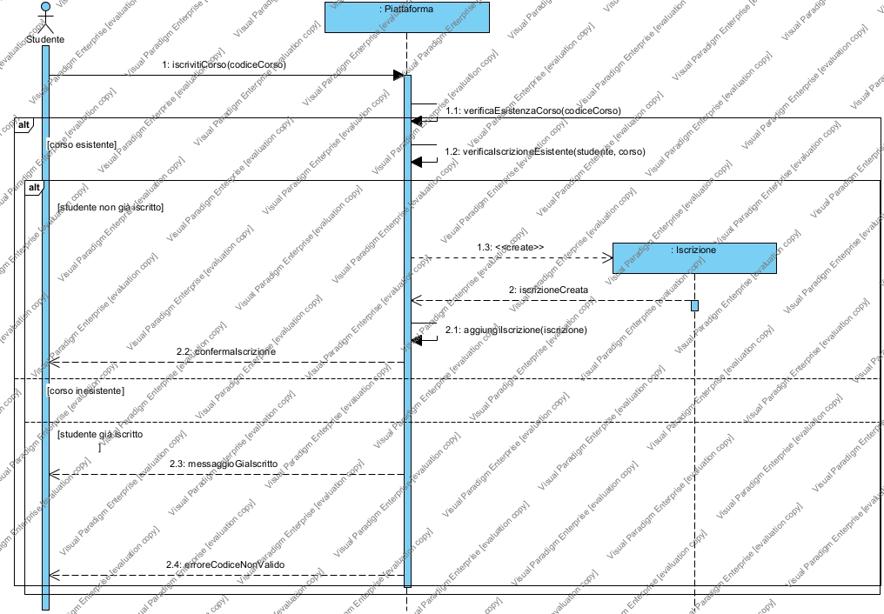
Diagramma di sequenza di analisi di IscrivitiCorso, generato in Visual Paradigm.

PubblicaContenuto (UC7)
Diagramma di sequenza di analisi a cura del membro del gruppo responsabile del caso d’uso PubblicaContenuto.
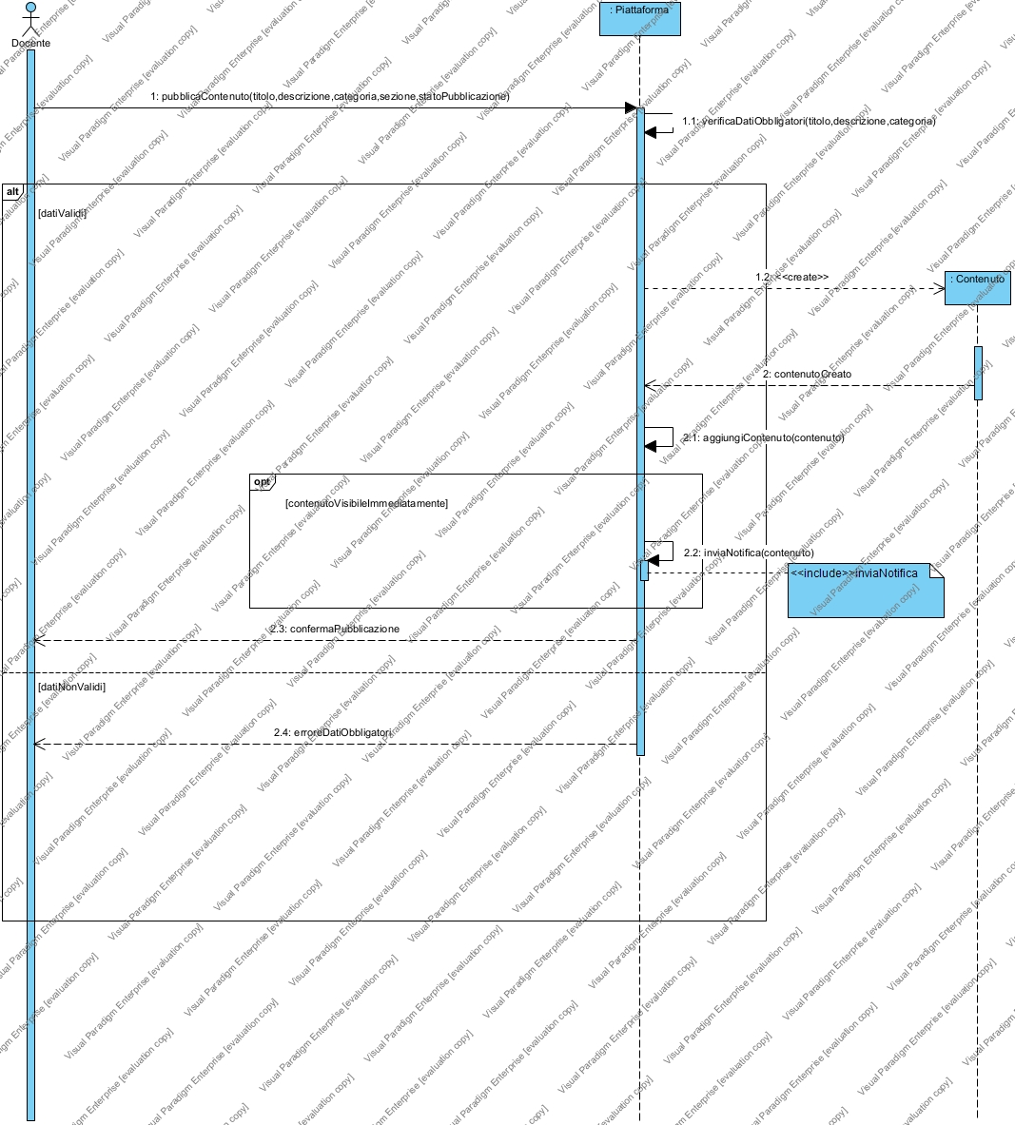
Diagramma di sequenza di analisi di PubblicaContenuto, generato in Visual Paradigm.

MonitoraAndamentoCorso (UC15)
Diagramma di sequenza di analisi a cura del membro del gruppo responsabile del caso d’uso MonitoraAndamentoCorso.
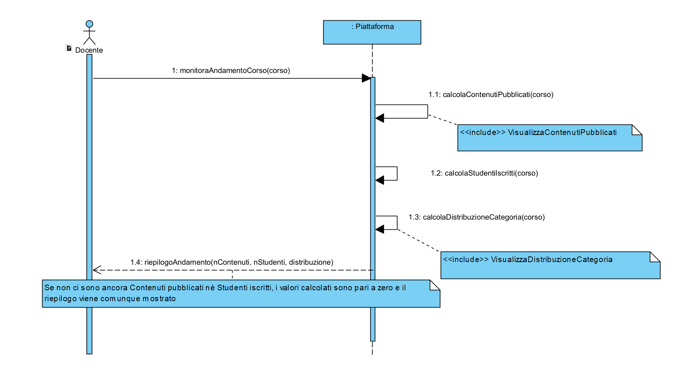
Diagramma di sequenza di analisi di MonitoraAndamentoCorso, generato in Visual Paradigm.

VisualizzaContenutiCorso (UC13)
Diagramma di sequenza di analisi a cura del membro del gruppo responsabile del caso d’uso VisualizzaContenutiCorso.
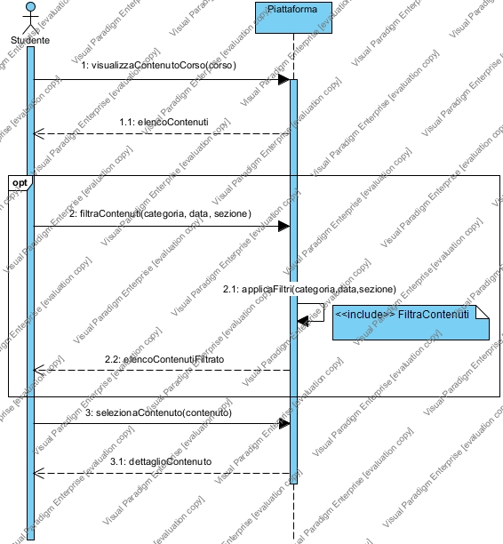
Diagramma di sequenza di analisi di VisualizzaContenutiCorso, generato in Visual Paradigm.

Piano di test funzionale
Si intende progettare i casi di test funzionale con la tecnica del Category Partition Testing per i 4 casi d’uso scelti dai membri del gruppo per lo sviluppo di dettaglio: IscrivitiCorso, PubblicaContenuto, MonitoraAndamentoCorso, VisualizzaContenutiCorso.

IscrivitiCorso

ISCRIVITICORSO
CODICE CORSO | CORSO CORRISPONDENTE | STATO ISCRIZIONE STUDENTE
- Stringa alfanumerica di lunghezza valida (8-12 caratteri)  - Stringa vuota [ERROR]  - Stringa contenente caratteri non alfanumerici [ERROR]  - Stringa di lunghezza eccessiva (> 12 caratteri) [ERROR] | - Il codice corrisponde a un Corso esistente  - Il codice non corrisponde a nessun Corso esistente [ERROR] | - Lo Studente non è ancora iscritto al Corso  - Lo Studente è già iscritto al Corso [ERROR]

Il numero di test da effettuarsi senza particolari vincoli è: 4 * 2 * 2 = 16.
Con i vincoli [ERROR], il numero di test da eseguire per testare singolarmente i vincoli è 5 (3 per Codice Corso, 1 per Corso Corrispondente, 1 per Stato Iscrizione Studente).
Il numero di test risultante è: (1*1*1) + 5 = 6.

TEST SUITE
Test Case ID | Descrizione | Classi di equivalenza coperte | Pre-condizioni | Input | Output attesi | Post-condizioni attese
1 | Tutti input validi | Codice valido  Corso corrispondente  Studente non iscritto | Lo Studente ha effettuato l’accesso | {codiceCorso: "CINF2024A"} | Iscrizione creata; messaggio di conferma avvenuta iscrizione | Lo Studente risulta iscritto al Corso
2 | Codice corso vuoto | Codice vuoto [ERROR]  restanti validi | Lo Studente ha effettuato l’accesso | {codiceCorso: ""} | Messaggio di errore: codice non valido | Nessuna Iscrizione viene creata
3 | Codice corso con simboli | Codice con simboli [ERROR]  restanti validi | Lo Studente ha effettuato l’accesso | {codiceCorso: "CI@NF#"} | Messaggio di errore: codice non valido | Nessuna Iscrizione viene creata
4 | Codice corso troppo lungo | Codice lunghezza eccessiva [ERROR]  restanti validi | Lo Studente ha effettuato l’accesso | {codiceCorso: "CINF2024A0000000"} | Messaggio di errore: codice non valido | Nessuna Iscrizione viene creata
5 | Codice non corrispondente a nessun Corso | Corso corrispondente [ERROR]  restanti validi | Lo Studente ha effettuato l’accesso | {codiceCorso: "ZZZZ9999"} | Messaggio di errore: nessun Corso trovato con questo codice | Nessuna Iscrizione viene creata
6 | Studente già iscritto al Corso | Stato iscrizione [ERROR]  restanti validi | Lo Studente ha effettuato l’accesso ed è già iscritto al Corso | {codiceCorso: "CINF2024A"} | Messaggio informativo: Studente già iscritto al Corso | Lo stato del sistema resta invariato

PubblicaContenuto

PUBBLICACONTENUTO
TITOLO | DESCRIZIONE | CATEGORIA | SEZIONE (opzionale) | STATO PUBBLICAZIONE
- Stringa di lunghezza <= 100 caratteri  - Stringa vuota [ERROR]  - Stringa di lunghezza > 100 caratteri [ERROR] | - Stringa di lunghezza <= 500 caratteri  - Stringa vuota [ERROR]  - Stringa di lunghezza > 500 caratteri [ERROR] | - Valore appartenente all’enumerazione Categoria  - Valore nullo/non specificato [ERROR]  - Valore non appartenente all’enumerazione Categoria [ERROR] | - Nessuna Sezione specificata  - Sezione esistente e appartenente al Corso  - Sezione non appartenente al Corso [ERROR] | - Valore true (visibile immediatamente)  - Valore false (non pubblicato)

Il numero di test da effettuarsi senza particolari vincoli è: 3 * 3 * 3 * 3 * 2 = 162.
Le categorie Sezione e Stato Pubblicazione presentano più di una classe valida: sfruttando la possibilità di combinare più valori validi nello stesso caso di test (weak equivalence class testing), sono sufficienti 2 casi di test, anziché 1*1*1*2*2 = 4, per coprire tutte le classi valide di tutte le categorie.
Con i vincoli [ERROR], il numero di test da eseguire per testare singolarmente i vincoli è 7 (2 per Titolo, 2 per Descrizione, 2 per Categoria, 1 per Sezione).
Il numero di test risultante è: 2 + 7 = 9.

TEST SUITE
Test Case ID | Descrizione | Classi di equivalenza coperte | Pre-condizioni | Input | Output attesi | Post-condizioni attese
1 | Tutti input validi (pubblicazione immediata, senza Sezione) | Titolo valido  Descrizione valida  Categoria valida  Sezione: nessuna  Stato pubblicazione: true | Il Docente ha effettuato l’accesso ed è titolare del Corso | {titolo: "Slide Lezione 1", descrizione: "Introduzione al corso", categoria: SLIDE, sezione: null, statoPubblicazione: true} | Contenuto creato e pubblicato; Studenti iscritti notificati | Il Contenuto risulta pubblicato nel Corso
2 | Tutti input validi (non pubblicato, con Sezione) | Titolo valido  Descrizione valida  Categoria valida  Sezione: esistente  Stato pubblicazione: false | Il Docente ha effettuato l’accesso ed è titolare del Corso | {titolo: "Esercizi Modulo 2", descrizione: "Esercitazione", categoria: ESERCIZI, sezione: "Modulo 2", statoPubblicazione: false} | Contenuto creato ma non visibile agli Studenti | Il Contenuto risulta creato ma non pubblicato
3 | Titolo vuoto | Titolo [ERROR]  restanti validi | Il Docente ha effettuato l’accesso ed è titolare del Corso | {titolo: "", descrizione: "Introduzione", categoria: SLIDE, sezione: null, statoPubblicazione: true} | Messaggio di errore: dati obbligatori non specificati | Nessun Contenuto viene creato
4 | Titolo troppo lungo | Titolo [ERROR]  restanti validi | Il Docente ha effettuato l’accesso ed è titolare del Corso | {titolo: "Titolo eccessivamente lungo (>100 caratteri)...", descrizione: "Introduzione", categoria: SLIDE, sezione: null, statoPubblicazione: true} | Messaggio di errore: dati obbligatori non specificati | Nessun Contenuto viene creato
5 | Descrizione vuota | Descrizione [ERROR]  restanti validi | Il Docente ha effettuato l’accesso ed è titolare del Corso | {titolo: "Slide Lezione 1", descrizione: "", categoria: SLIDE, sezione: null, statoPubblicazione: true} | Messaggio di errore: dati obbligatori non specificati | Nessun Contenuto viene creato
6 | Descrizione troppo lunga | Descrizione [ERROR]  restanti validi | Il Docente ha effettuato l’accesso ed è titolare del Corso | {titolo: "Slide Lezione 1", descrizione: "Descrizione eccessivamente lunga (>500 caratteri)...", categoria: SLIDE, sezione: null, statoPubblicazione: true} | Messaggio di errore: dati obbligatori non specificati | Nessun Contenuto viene creato
7 | Categoria non specificata | Categoria [ERROR]  restanti validi | Il Docente ha effettuato l’accesso ed è titolare del Corso | {titolo: "Slide Lezione 1", descrizione: "Introduzione", categoria: null, sezione: null, statoPubblicazione: true} | Messaggio di errore: dati obbligatori non specificati | Nessun Contenuto viene creato
8 | Categoria non valida | Categoria [ERROR]  restanti validi | Il Docente ha effettuato l’accesso ed è titolare del Corso | {titolo: "Slide Lezione 1", descrizione: "Introduzione", categoria: "VIDEO", sezione: null, statoPubblicazione: true} | Messaggio di errore: categoria non valida | Nessun Contenuto viene creato
9 | Sezione non appartenente al Corso | Sezione [ERROR]  restanti validi | Il Docente ha effettuato l’accesso ed è titolare del Corso | {titolo: "Slide Lezione 1", descrizione: "Introduzione", categoria: SLIDE, sezione: "Sezione di un altro Corso", statoPubblicazione: true} | Messaggio di errore: Sezione non valida per questo Corso | Nessun Contenuto viene creato

MonitoraAndamentoCorso

MONITORAANDAMENTOCORSO
STATO CONTENUTI DEL CORSO | STATO ISCRIZIONI DEL CORSO | TITOLARITÀ DEL CORSO
- Il Corso ha almeno un Contenuto pubblicato  - Il Corso non ha Contenuti pubblicati | - Il Corso ha almeno uno Studente iscritto  - Il Corso non ha Studenti iscritti | - Il Docente richiedente è titolare del Corso  - Il Docente richiedente non è titolare del Corso [ERROR]

Il numero di test da effettuarsi senza particolari vincoli è: 2 * 2 * 2 = 8.
Le categorie Stato Contenuti del Corso e Stato Iscrizioni del Corso presentano entrambe due classi valide: combinandole a coppie (weak equivalence class testing) sono sufficienti 2 casi di test, anziché 2*2 = 4, per coprire tutte le classi valide di queste due categorie.
Con i vincoli [ERROR], il numero di test da eseguire per testare singolarmente i vincoli è 1 (Titolarità del Corso).
Il numero di test risultante è: 2 + 1 = 3.

TEST SUITE
Test Case ID | Descrizione | Classi di equivalenza coperte | Pre-condizioni | Input | Output attesi | Post-condizioni attese
1 | Corso con Contenuti pubblicati e Studenti iscritti | Contenuti presenti  Iscrizioni presenti  Titolarità valida | Il Docente ha effettuato l’accesso ed è titolare del Corso | {corso: "Ingegneria del Software"} (5 Contenuti pubblicati, 30 Studenti iscritti) | Riepilogo con nContenuti=5, nStudenti=30, distribuzione per Categoria | Il Docente visualizza il riepilogo aggiornato
2 | Corso senza Contenuti pubblicati e senza Studenti iscritti | Contenuti assenti  Iscrizioni assenti  Titolarità valida | Il Docente ha effettuato l’accesso ed è titolare del Corso | {corso: "Corso appena creato"} (0 Contenuti, 0 Studenti) | Riepilogo con nContenuti=0, nStudenti=0, distribuzione vuota | Il Docente visualizza comunque il riepilogo
3 | Docente non titolare del Corso | Titolarità [ERROR] | Il Docente ha effettuato l’accesso ma non è titolare del Corso | {corso: "Corso di un altro Docente"} | Messaggio di errore: accesso non autorizzato | Il riepilogo non viene mostrato

VisualizzaContenutiCorso

VISUALIZZACONTENUTICORSO
ISCRIZIONE DELLO STUDENTE AL CORSO | FILTRO IMPOSTATO | CONTENUTO SELEZIONATO PER IL DETTAGLIO
- Lo Studente è iscritto al Corso richiesto  - Lo Studente non è iscritto al Corso richiesto [ERROR] | - Nessun filtro impostato (visualizza tutti i Contenuti)  - Filtro impostato con almeno un Contenuto corrispondente  - Filtro impostato senza Contenuti corrispondenti | - Contenuto esistente e appartenente al Corso  - Contenuto inesistente o non appartenente al Corso [ERROR]

Il numero di test da effettuarsi senza particolari vincoli è: 2 * 3 * 2 = 12.
La categoria Filtro Impostato presenta tre classi valide; le altre due categorie ne presentano una sola: sono quindi necessari 3 casi di test per coprire tutte le classi valide di Filtro Impostato, combinate con l’unica classe valida delle altre due categorie.
Con i vincoli [ERROR], il numero di test da eseguire per testare singolarmente i vincoli è 2 (1 per Iscrizione dello Studente, 1 per Contenuto Selezionato).
Il numero di test risultante è: 3 + 2 = 5.

TEST SUITE
Test Case ID | Descrizione | Classi di equivalenza coperte | Pre-condizioni | Input | Output attesi | Post-condizioni attese
1 | Nessun filtro impostato | Iscrizione valida  Nessun filtro  Contenuto valido | Lo Studente ha effettuato l’accesso ed è iscritto al Corso | {corso: "Ingegneria del Software", filtro: nessuno} | Elenco completo dei Contenuti pubblicati nel Corso | Lo Studente visualizza l’elenco completo
2 | Filtro impostato con risultati | Iscrizione valida  Filtro con risultati  Contenuto valido | Lo Studente ha effettuato l’accesso ed è iscritto al Corso | {corso: "Ingegneria del Software", filtro: {categoria: SLIDE}} | Elenco filtrato non vuoto dei Contenuti di categoria SLIDE | Lo Studente visualizza l’elenco filtrato
3 | Filtro impostato senza risultati | Iscrizione valida  Filtro senza risultati  Contenuto valido | Lo Studente ha effettuato l’accesso ed è iscritto al Corso | {corso: "Ingegneria del Software", filtro: {categoria: AVVISI}} (nessun avviso pubblicato) | Messaggio informativo ed elenco vuoto | Lo Studente visualizza un elenco vuoto
4 | Studente non iscritto al Corso | Iscrizione [ERROR] | Lo Studente ha effettuato l’accesso ma non è iscritto al Corso richiesto | {corso: "Corso a cui non è iscritto"} | Messaggio di errore: accesso non autorizzato | L’elenco dei Contenuti non viene mostrato
5 | Contenuto selezionato inesistente | Contenuto selezionato [ERROR] | Lo Studente ha effettuato l’accesso ed è iscritto al Corso | {contenuto: "identificativo non esistente o di un altro Corso"} | Messaggio di errore: Contenuto non trovato | Il dettaglio del Contenuto non viene mostrato

Progettazione

Diagramma delle classi
Si riporta di seguito il diagramma delle classi di progettazione, organizzato nei package Boundary, Controller, Entity e Database secondo il pattern architetturale BCED. Le scelte di traduzione dal modello di analisi (reificazione delle classi associative, verso di navigabilità delle associazioni, specifica di argomenti e tipo di ritorno delle operazioni) sono descritte nel paragrafo 4.1.1.
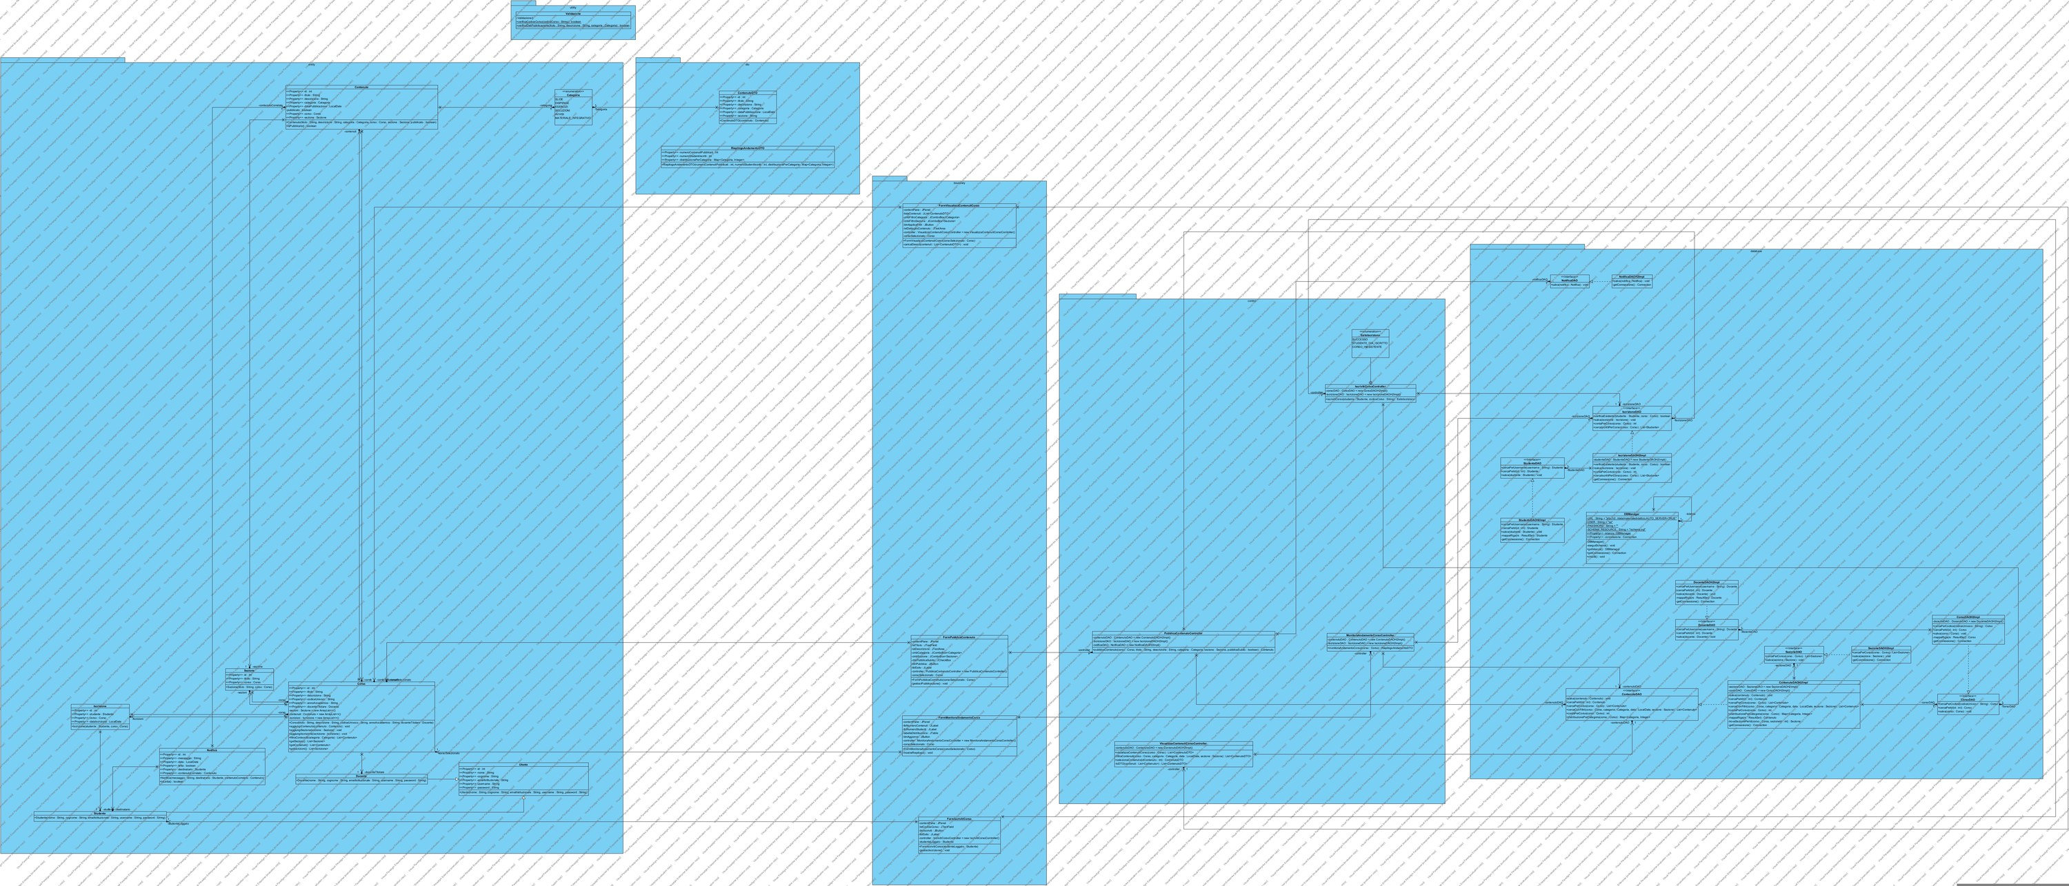

Traduzione classi ed associazioni

Nel passaggio dal diagramma delle classi di analisi a quello di progettazione sono state operate le scelte seguenti, coerentemente con il pattern BCED adottato e con l'approccio Use Case Controller scelto per il livello Control.
Classe Piattaforma. nel modello di analisi rappresentava, per convenzione, l'unico oggetto di sistema a cui l'attore invia gli eventi (in coerenza con i diagrammi di sequenza di analisi, che mostrano un solo oggetto generico «: Piattaforma»). A livello di progettazione questo ruolo di coordinamento viene assunto dai quattro Use Case Controller (IscrivitiCorsoController, PubblicaContenutoController, MonitoraAndamentoCorsoController, VisualizzaContenutiCorsoController): la classe Piattaforma viene pertanto rimossa dal modello di progetto, e i metodi che vi erano definiti (registrazione, accesso, inviaNotifica) sono stati ridistribuiti al Controller del caso d'uso competente, oppure trasformati in operazioni di query dei DAO (vedi 4.1.2.4 Package Database).
Reificazione della classe associativa Iscrizione. l'associazione «si iscrive a» tra Studente e Corso presentava già nel modello di analisi un attributo proprio (dataIscrizione): per questo era stata reificata nella classe associativa Iscrizione. Tale scelta viene confermata anche a livello di progettazione.
Verso di navigabilità delle associazioni. per ridurre l'accoppiamento tra le Entity ed evitare di dover mantenere sincronizzate collezioni in memoria con il contenuto del database, alcune associazioni sono state rese unidirezionali: Corso conosce il proprio Docente titolare (Corso → Docente), ma Docente non mantiene più un elenco esplicito dei corsiGestiti; analogamente, Iscrizione conosce Studente e Corso, ma Studente non mantiene più un elenco esplicito di iscrizioni. Le interrogazioni che nel modello di analisi erano effettuate navigando queste associazioni (ad esempio “verifica se lo Studente è già iscritto al Corso”) sono ora delegate alle classi DAO corrispondenti (IscrizioneDAO.verificaEsistente, IscrizioneDAO.contaPerCorso, IscrizioneDAO.cercaIscrittiPerCorso), che interrogano direttamente il database H2: in questo modo il dato usato per la decisione è sempre quello aggiornato in persistenza, e non una copia in memoria potenzialmente disallineata.
Specifica di argomenti e tipo di ritorno. i metodi individuati nel modello di analisi sono stati riportati nelle classi Control (i quattro Use Case Controller) con argomenti e tipo di ritorno specificati: ad esempio IscrivitiCorsoController.iscrivitiCorso(Studente, String) restituisce un valore dell'enumerazione EsitoIscrizione (SUCCESSO, STUDENTE_GIA_ISCRITTO, CORSO_INESISTENTE), che sostituisce a livello di progetto i tre rami alternativi già individuati nello scenario e nel diagramma di sequenza di analisi del caso d'uso.
Spostamento della validazione di formato nella Boundary. seguendo l'indicazione delle slide del corso sul pattern BCED (“perché validare l'input nella GUI”), il controllo di presenza/formato dei campi obbligatori (ad esempio titolo, descrizione e categoria in PubblicaContenuto, o il solo formato del codiceCorso in IscrivitiCorso) è stato spostato dal Control alla Boundary, tramite la classe di utilità Validazione (package utility, estraneo al pattern BCED). Il Controller viene invocato dalla Boundary solo se questo controllo preliminare ha esito positivo, e si occupa esclusivamente delle regole di business che richiedono l'accesso al database (esistenza del Corso, Studente già iscritto, ecc.).
Introduzione del package DTO. per evitare che le classi Boundary debbano conoscere la struttura interna delle Entity quando visualizzano collezioni (ad esempio l'elenco dei Contenuti in VisualizzaContenutiCorso, o il riepilogo numerico in MonitoraAndamentoCorso), sono stati introdotti gli oggetti ContenutoDTO e RiepilogoAndamentoDTO nel package dto, estraneo al pattern BCED, con lo stesso razionale descritto nel par. 5.5 del template.

Pattern BCED

Package Boundary
Il package Boundary contiene tutti gli oggetti responsabili dell’interfaccia utente e della logica di presentazione; a questo livello tutte le classi corrispondono a delle interfacce e i relativi attributi non sono altro che gli elementi che le compongono, visualizzati a video.
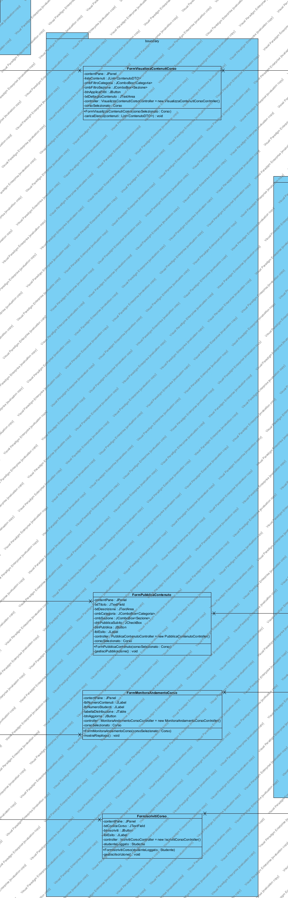

Package Controller
Questo package contiene gli oggetti che percepiscono gli eventi generati dalle interazioni con l’interfaccia utente e ne demandano la gestione all’unico componente del sistema software responsabile della gestione della Business Logic, il package Entity.
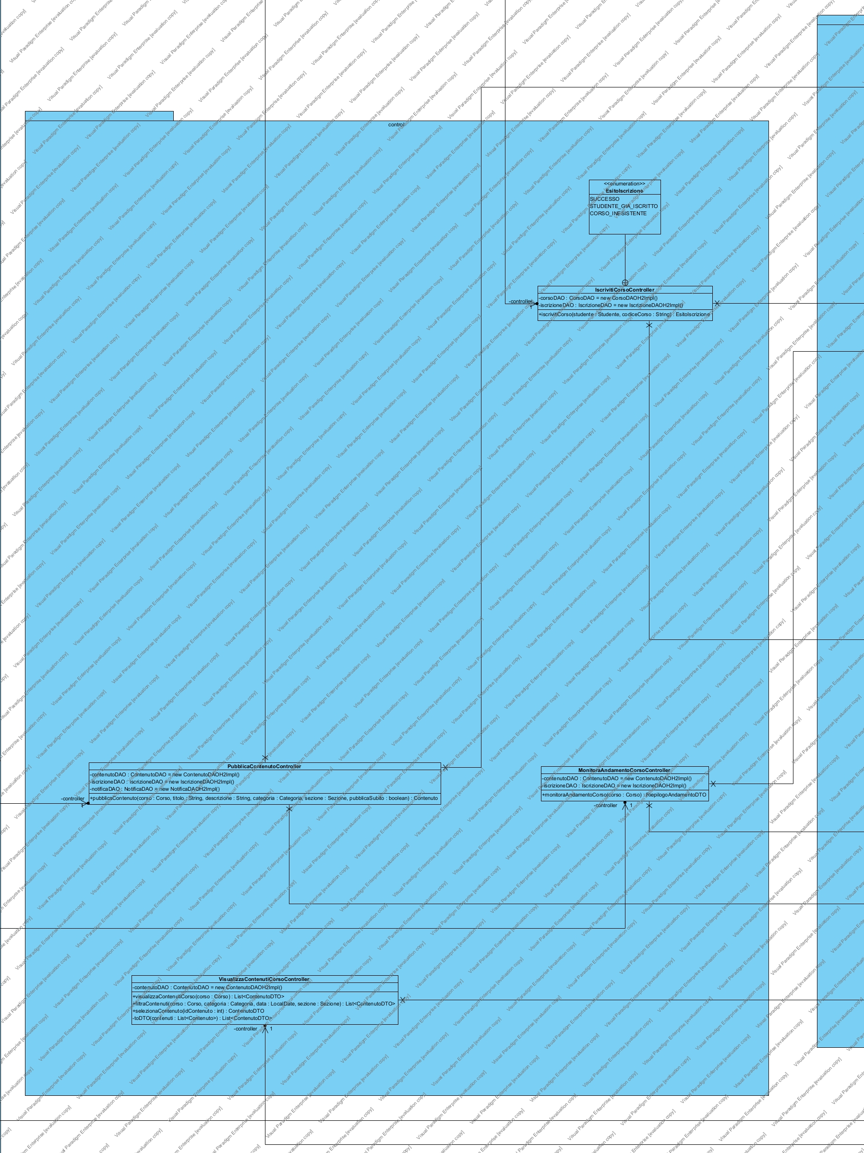

Package Entity
Il Package Entity contiene tutti gli oggetti che rappresentano la semantica delle entità del dominio applicativo e corrispondono alle strutture dati presenti all’interno del database di persistenza.
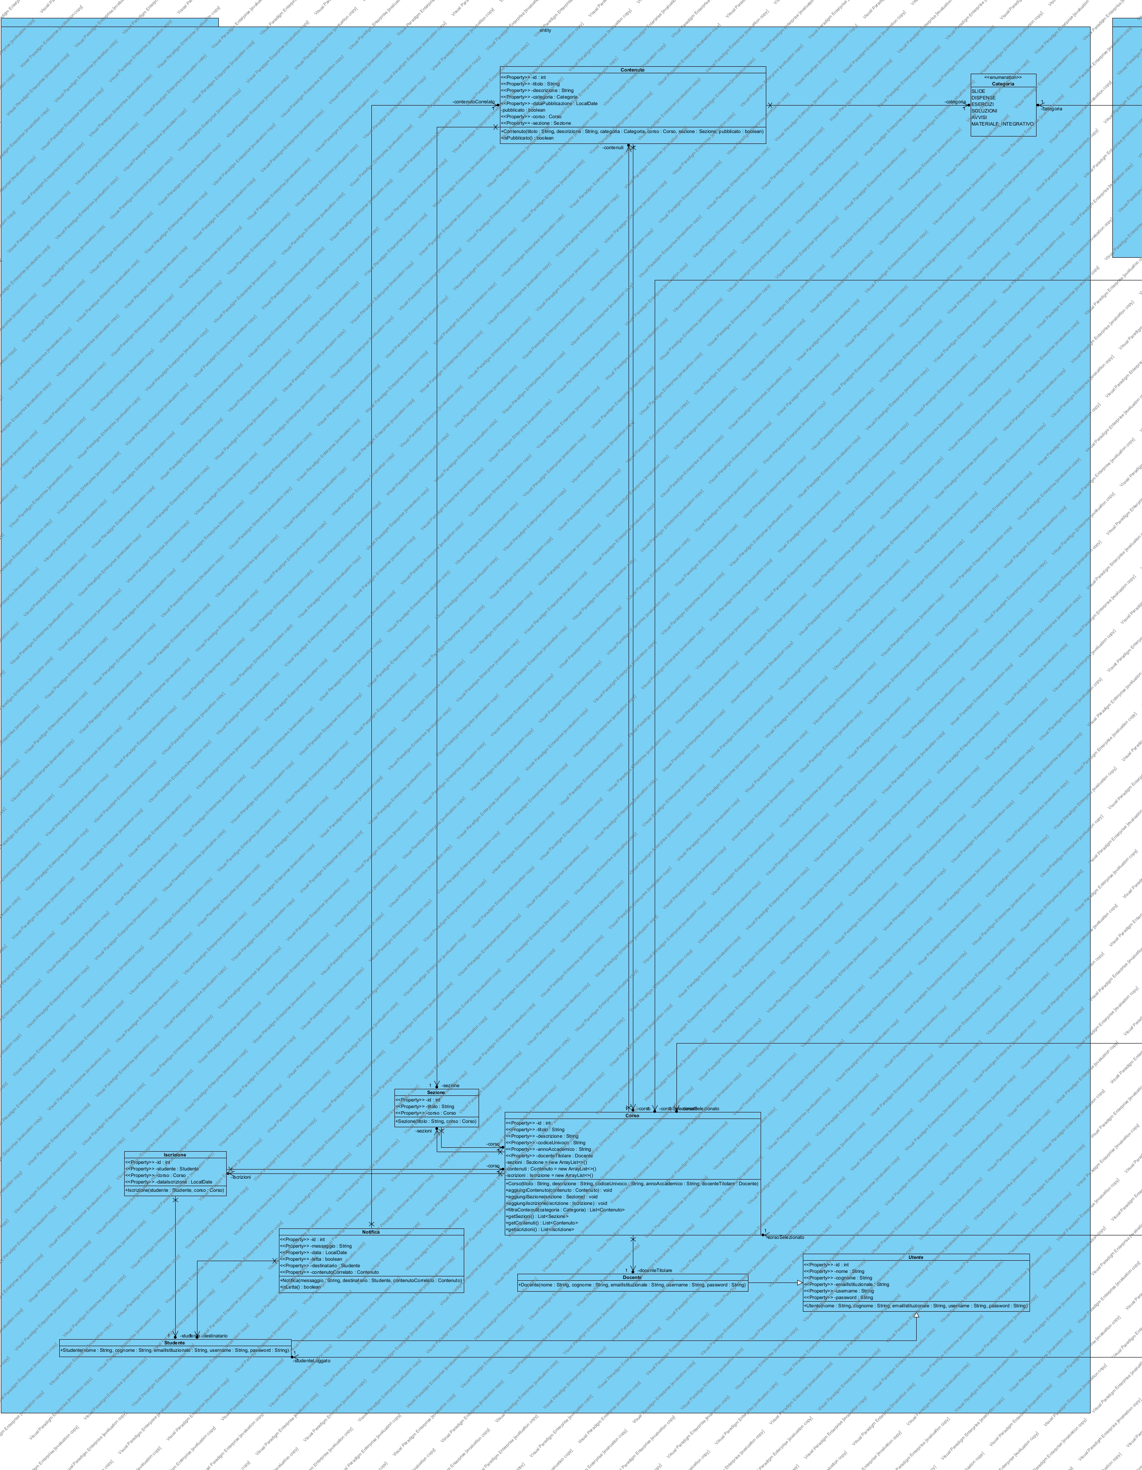

Package Database
Per il database di persistenza è stato adottato H2 in modalità embedded. Il modello Entity-Relationship, coerente con le scelte di traduzione classi-associazioni descritte al paragrafo 4.1.1 e con lo script di creazione delle tabelle (schema.sql), è il seguente:
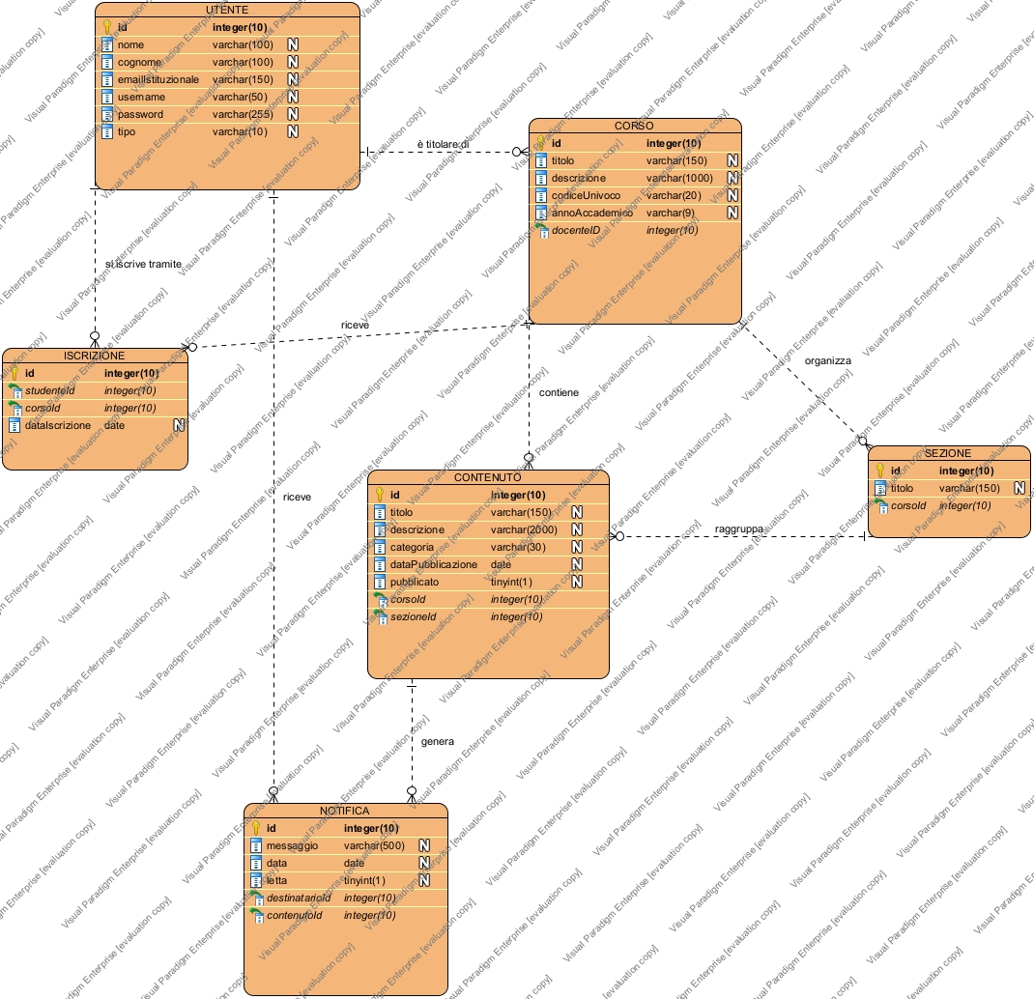

Il Package Database contiene tutte le classi responsabili dell’estrazione dei dati dal DB, esponendo una vera e propria interfaccia che di fatto rende indipendenti le classi della Business Logic (Entity) dalla tecnologia di persistenza utilizzata.
In particolare, tra le strategie di risoluzione del problema dell’impedance mismatch, che nasce dalla mancata corrispondenza tra il modello Object Oriented e quello relazionale, si è deciso di adottare quella delle classi DAO (Data Access Objects), che consiste nell’utilizzo di appositi oggetti per l’accesso ai dati.

Ognuna di queste classi conterrà i metodi CRUD per l’interrogazione e la manipolazione della corrispondente classe di dominio (query), implementati in funzione di un’ulteriore classe, DBManager, che costituisce di fatto l’unico punto di accesso vero e proprio al DB, sfruttando i metodi che questa mette a disposizione.
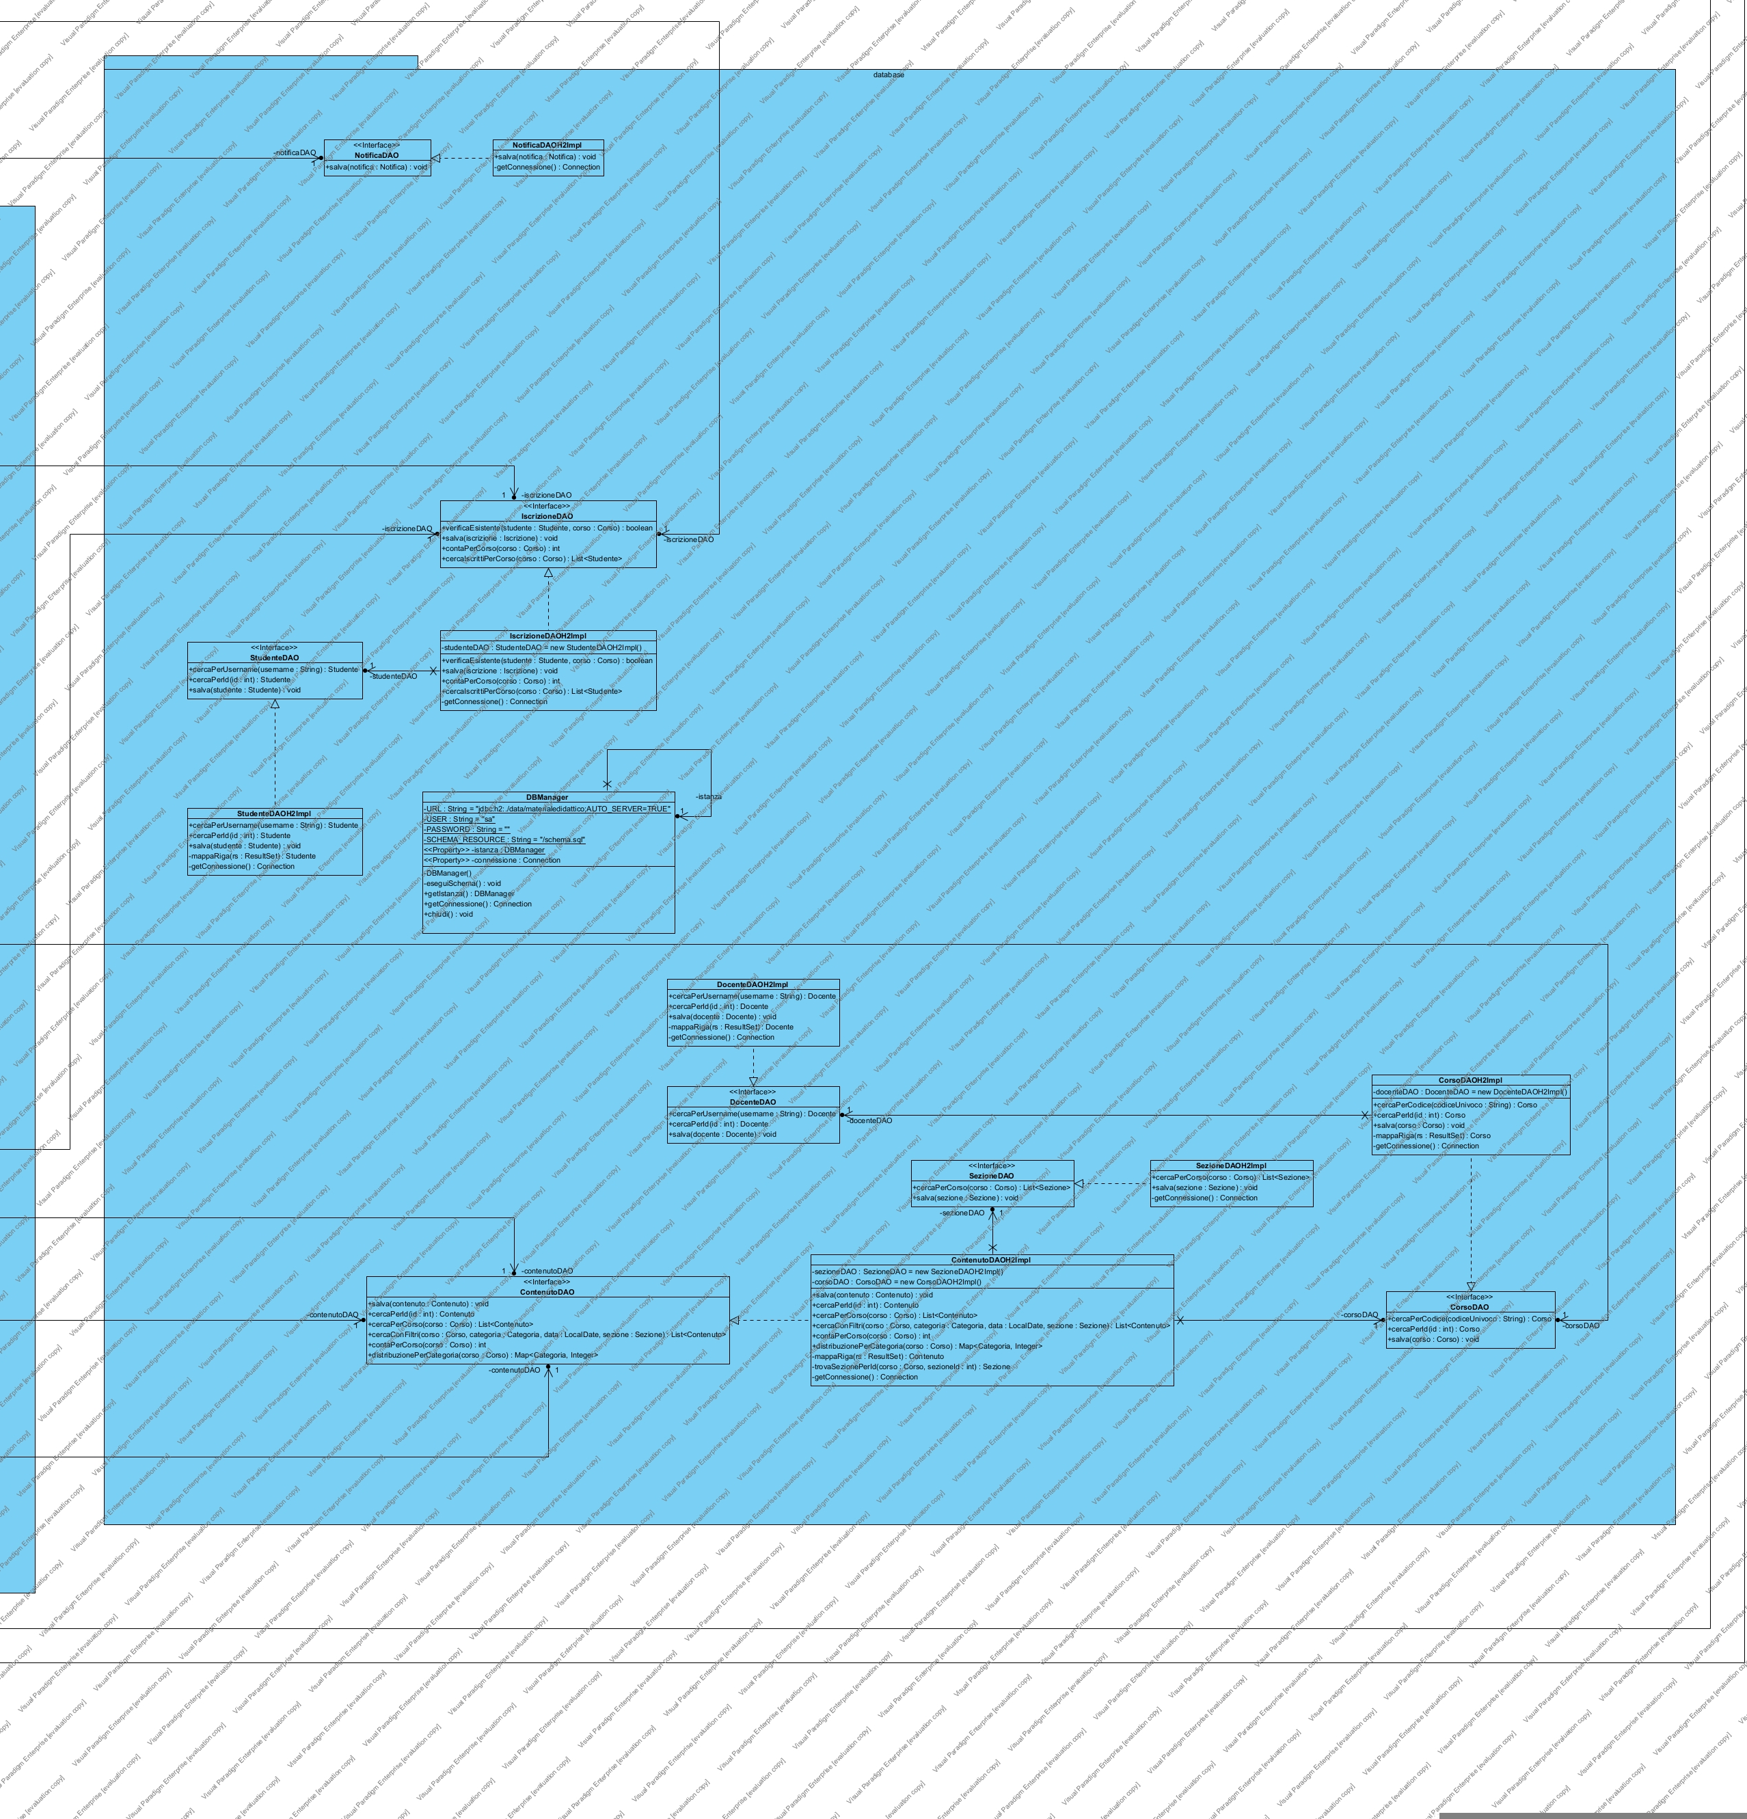

Diagrammi di sequenza
Si riportano di seguito i diagrammi di sequenza di progetto per i 4 casi d’uso sviluppati, ottenuti a partire dai corrispondenti diagrammi di sequenza di analisi (par. 2.7) sostituendo l’oggetto generico Piattaforma con le classi Boundary, Control ed Entity individuate nel Diagramma delle classi di progettazione (par. 4.1).

IscrivitiCorso (UC6)
Diagramma di sequenza di progetto a cura del membro del gruppo responsabile del caso d’uso IscrivitiCorso.
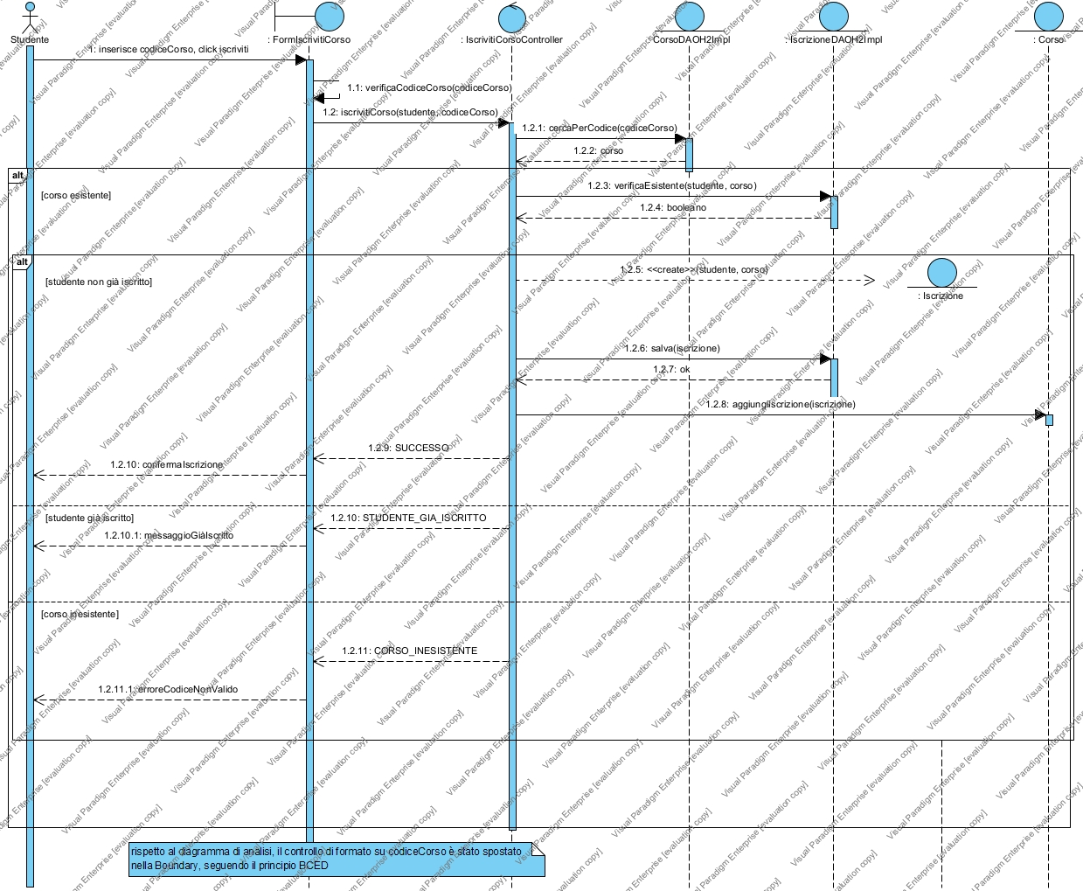
Diagramma di sequenza di progetto di IscrivitiCorso, generato in Visual Paradigm.

PubblicaContenuto (UC7)
Diagramma di sequenza di progetto a cura del membro del gruppo responsabile del caso d’uso PubblicaContenuto.
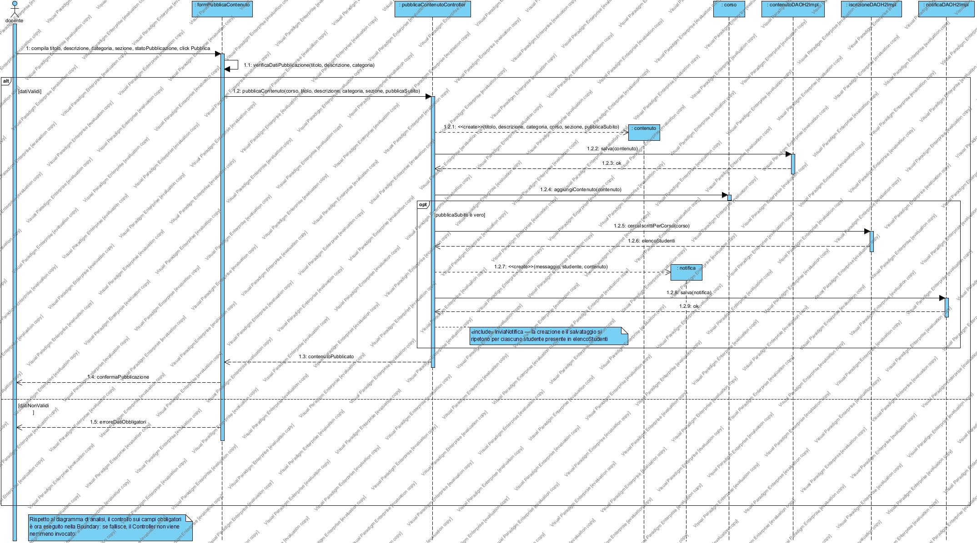
Diagramma di sequenza di progetto di PubblicaContenuto, generato in Visual Paradigm.

MonitoraAndamentoCorso (UC15)
Diagramma di sequenza di progetto a cura del membro del gruppo responsabile del caso d’uso MonitoraAndamentoCorso.
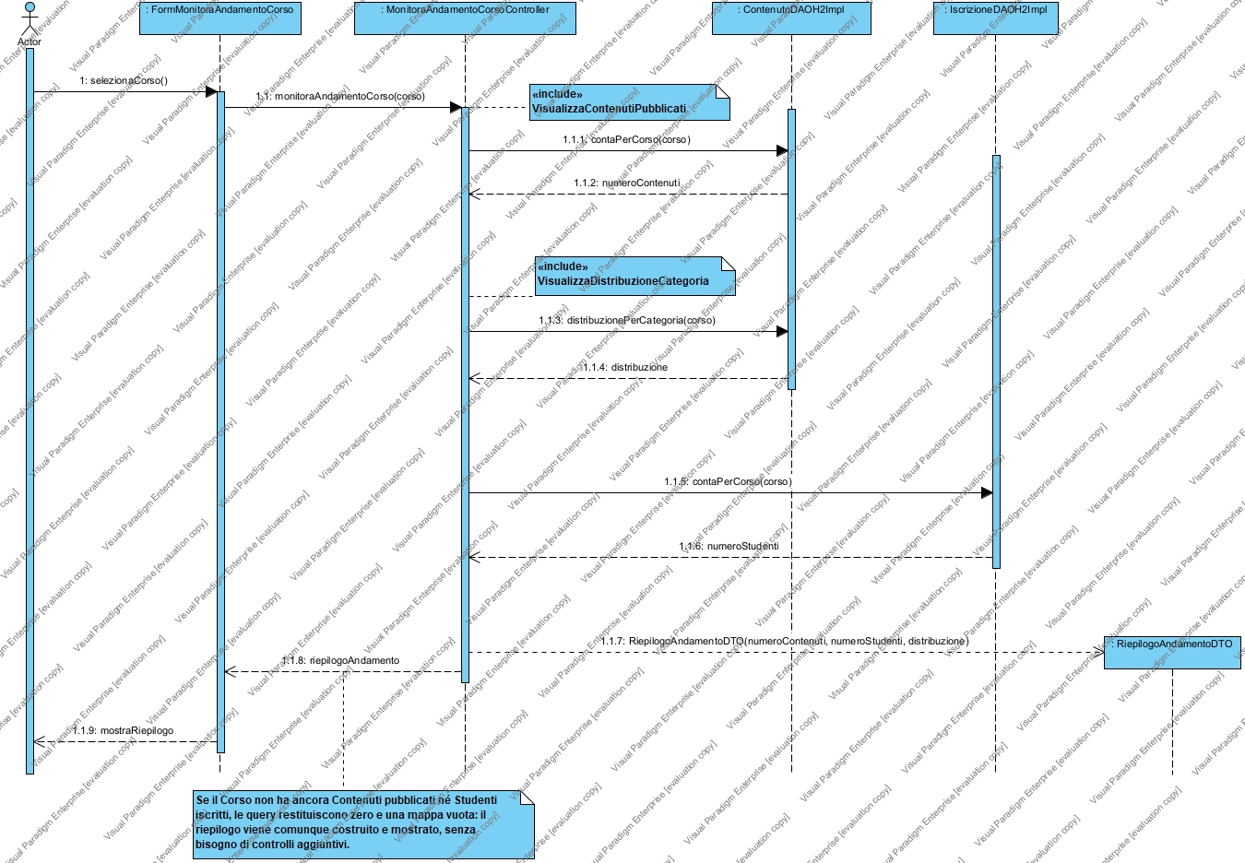
Diagramma di sequenza di progetto di MonitoraAndamentoCorso, generato in Visual Paradigm.

VisualizzaContenutiCorso (UC13)
Diagramma di sequenza di progetto a cura del membro del gruppo responsabile del caso d’uso VisualizzaContenutiCorso.
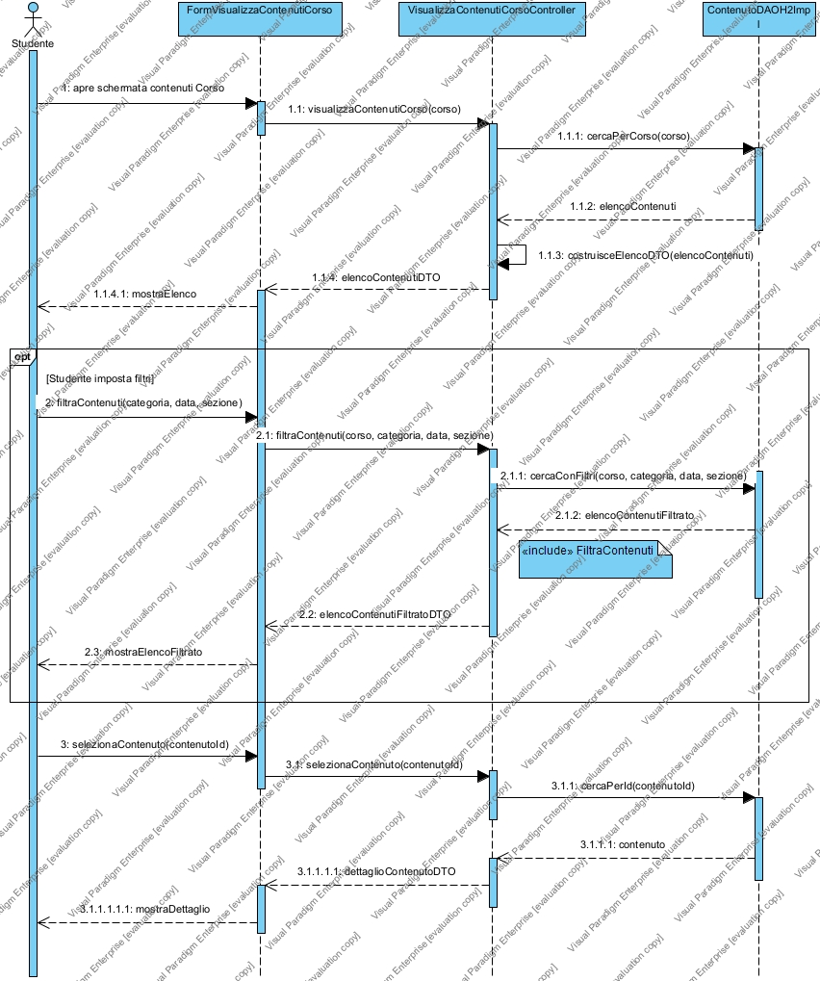
Diagramma di sequenza di progetto di VisualizzaContenutiCorso, generato in Visual Paradigm.
I sequence progettati sono stati fondamentali per la corretta implementazione dell’applicazione software ed ha fatto nascere la necessità di definire ulteriori classi, metodi e funzioni, che hanno arricchito passo dopo passo il Diagramma delle Classi di Progettazione, fino ad ottenere la seguente versione finale:

Con tutti e 4 i diagrammi di sequenza di progetto disponibili, si è verificato che nessuno di essi introduce classi, attributi o metodi non già presenti nel Diagramma delle Classi di Progettazione riportato al par. 4.1: la coerenza tra i due artefatti è quindi confermata. La versione finale del diagramma delle classi coincide con quella già mostrata al par. 4.1, che si riporta di seguito per comodità di consultazione.

Diagramma delle Classi di Progettazione, versione finale (identico a quello del par. 4.1).

Implementazione
Il progetto è stato implementato in Java 11 secondo il pattern architetturale BCED (Boundary-Control-Entity-Database), con persistenza su database H2 embedded tramite il pattern DAO (par. 4.1.2). Il codice sorgente è organizzato nei package boundary, control, entity, database, oltre ai package dto e utility (estranei al pattern BCED, motivati nei par. 4.1.1 e 4.1.2.4); di seguito si descrive il contenuto di ciascun package, senza riportare il codice sorgente per intero (disponibile nel repository GitHub del progetto e nella cartella JavaProject/ della consegna).
Artefatti necessari per l'installazione e l'esecuzione (esclusi gli strumenti di sviluppo): Java Runtime Environment 11 o superiore installato sulla macchina dell'utilizzatore; il file eseguibile materialedidattico-1.0-SNAPSHOT.jar (prodotto da Maven con le dipendenze incluse), avviabile con java -jar materialedidattico-1.0-SNAPSHOT.jar; nessun database server da installare separatamente, poiché H2 è incluso come libreria nel jar e opera in modalità embedded (vincolo V02, par. 2.4.4): al primo avvio viene creato automaticamente il file data/materialedidattico.mv.db nella cartella di esecuzione. Il diagramma di deployment che illustra questa architettura è riportato nel par. 5.6.
La documentazione del codice è prodotta con Javadoc nei commenti delle classi e dei metodi più significativi (in particolare le classi Control e la classe DBManager, par. 5.1 e 5.3).

Package Database

Il package database (it.unina.materialedidattico.database) realizza il livello Database del pattern BCED secondo il pattern DAO descritto in dettaglio nel par. 4.1.2.4. Contiene la classe DBManager, Singleton che gestisce l'unica connessione JDBC verso il database H2 embedded ed espone i metodi pubblici getIstanza(), getConnessione() e chiudi(); alla prima connessione esegue automaticamente lo script schema.sql (letto dal classpath) per creare le tabelle se non già presenti.
Contiene inoltre sette interfacce DAO (CorsoDAO, DocenteDAO, StudenteDAO, SezioneDAO, ContenutoDAO, IscrizioneDAO, NotificaDAO), una per ciascuna Entity persistita, con le rispettive implementazioni H2 (suffisso H2Impl) che usano PreparedStatement per prevenire SQL injection.
Eccezioni: le classi DAO non definiscono eccezioni checked custom; gli errori tecnici imprevisti di accesso al database (es. SQLException) vengono intercettati e rilanciati come RuntimeException, per non obbligare le classi Control a gestire esplicitamente dettagli di persistenza. Gli esiti applicativi attesi e non eccezionali (es. Corso inesistente) sono invece modellati come valori di ritorno (enumerazioni) restituiti dai Controller, non come eccezioni usate per il controllo di flusso ordinario.

Package Entity
Il package entity contiene le classi del modello di dominio, corrispondenti al diagramma delle classi di analisi (par. 2.6) arricchito, a livello di progettazione, dell'attributo id (chiave primaria per la persistenza): Utente (astratta), Docente e Studente (che la estendono), Corso, Sezione, Contenuto, Categoria (enumerazione), Iscrizione (classe associativa reificata) e Notifica. Nessuna di queste classi accede direttamente al database: la persistenza è delegata esclusivamente alle classi DAO del package database (par. 5.1), coerentemente con le regole di dipendenza del pattern BCED.

Package Controller
Il package control contiene i quattro Use Case Controller, uno per ciascuno dei 4 casi d'uso sviluppati in dettaglio: IscrivitiCorsoController, PubblicaContenutoController, MonitoraAndamentoCorsoController, VisualizzaContenutiCorsoController. Ciascuno coordina le regole di business del proprio caso d'uso invocando le classi DAO necessarie, secondo la logica già descritta negli scenari (par. 2.5.3) e nei diagrammi di sequenza di progetto (par. 4.2).
IscrivitiCorsoController definisce inoltre l'enumerazione interna EsitoIscrizione (SUCCESSO, STUDENTE_GIA_ISCRITTO, CORSO_INESISTENTE), usata come tipo di ritorno per comunicare alla Boundary l'esito dell'operazione senza ricorrere a eccezioni per il controllo di flusso ordinario (vedi anche par. 6.1, dove questo metodo è usato come esempio di Control Flow Graph).

Package Boundary
Il package boundary contiene le quattro classi grafiche, una per caso d'uso (FormIscrivitiCorso, FormPubblicaContenuto, FormMonitoraAndamentoCorso, FormVisualizzaContenutiCorso), tutte realizzate in Java Swing (vincolo V03, par. 2.4.4) come sottoclassi di JFrame. Prima di invocare il proprio Controller, ciascuna Form esegue la validazione di formato dei dati inseriti tramite la classe di utilità Validazione (package utility, estraneo al pattern BCED, par. 4.1.1): solo se questo controllo ha esito positivo la richiesta viene inoltrata al Controller, che si occupa esclusivamente delle regole di business che richiedono accesso al database.

Package DTO
L’introduzione di tale package, estraneo al pattern BCED, nasce dall’esigenza di mostrare sulla GUI collezioni di elementi.
Da questo punto di vista, il problema principale è proprio quello che, qualora una determinata chiamata a funzione restituisse alla GUI un elenco di entity, questa, per poterlo visualizzare correttamente a video, dovrebbe conoscere di fatto la struttura interna di tale classe Entity, ma ciò porterebbe con sé un accoppiamento troppo elevato e quindi una chiara violazione dei vincoli del pattern a livelli adottato.
Si introduce allora il concetto di Data Transfer Object (DTO), un oggetto in grado di trasportare dati tra processi (nel caso in oggetto tra livelli). Le classi DTO hanno tipicamente una struttura che rispecchia quella dell’entity di cui vanno a supporto, in particolare gli attributi coincidono con quelli dell’entity che si intendono visualizzare a schermo.

Diagramma di Deployment
I diagrammi di deployment sono utilizzati per mostrare l’architettura fisica del sistema software realizzato; sono particolarmente utili per valutare, durante lo sviluppo, come un’applicazione si distribuisce tra le varie macchine. Nel nostro caso l’architettura è volutamente semplice: un unico nodo (il PC dell’utilizzatore) esegue sia l’applicazione Java Swing sia il motore del database H2 in modalità embedded, senza alcun server di persistenza separato da installare o configurare (vincolo V02, par. 2.4.4).
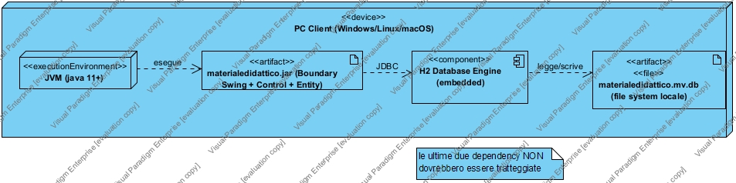
Diagramma di deployment: nodo unico PC Client, JVM, jar applicativo e database H2 embedded.

Testing

Test Strutturale

Complessità ciclomatica
Come metodo non banale su cui costruire il Control Flow Graph si è scelto IscrivitiCorsoController.iscrivitiCorso (package control, par. 5.3), già presentato come esempio nel par. 4.1.1: è il metodo che implementa le regole di business del caso d'uso IscrivitiCorso (UC6), con due decisioni indipendenti che corrispondono esattamente ai tre esiti dell'enumerazione EsitoIscrizione e ai tre casi di test già individuati nel Piano di test funzionale (par. 3.1).
public EsitoIscrizione iscrivitiCorso(Studente studente, String codiceCorso) {
Corso corso = corsoDAO.cercaPerCodice(codiceCorso); (1)
if (corso == null) { (2)
return EsitoIscrizione.CORSO_INESISTENTE; (3)
}
boolean giaIscritto = iscrizioneDAO.verificaEsistente(studente, corso); (4)
if (giaIscritto) { (5)
return EsitoIscrizione.STUDENTE_GIA_ISCRITTO; (6)
}
Iscrizione iscrizione = new Iscrizione(studente, corso); (7)
iscrizioneDAO.salva(iscrizione); (8)
corso.aggiungiIscrizione(iscrizione); (9)
return EsitoIscrizione.SUCCESSO; (10)
}
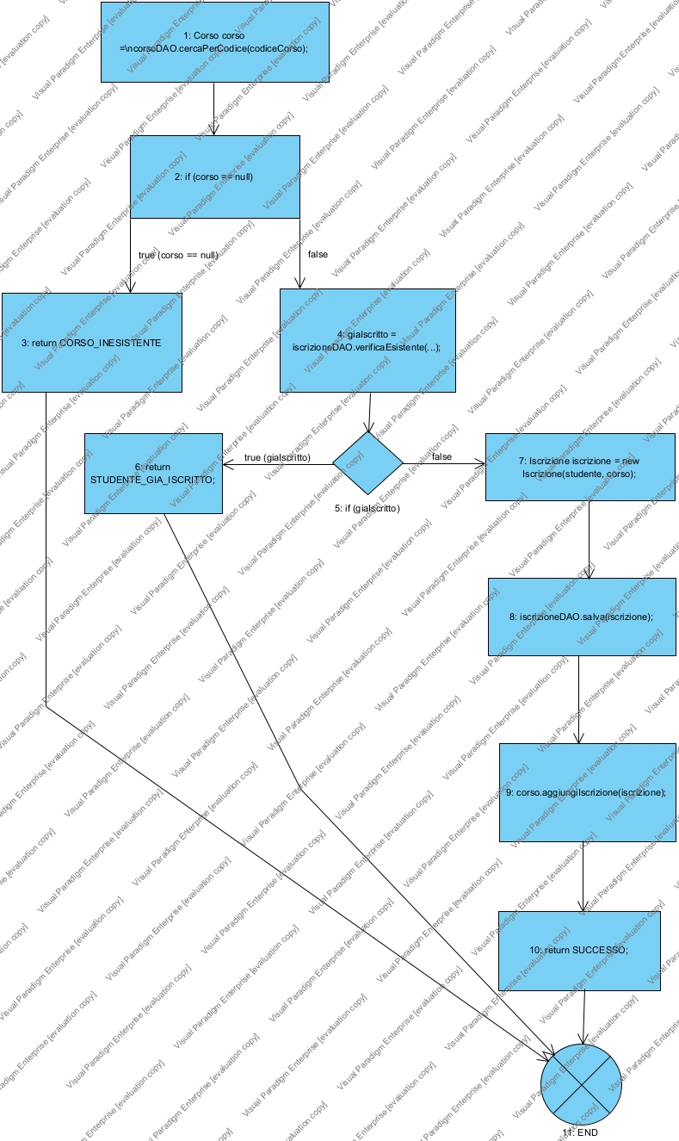
Control Flow Graph di IscrivitiCorsoController.iscrivitiCorso (nodi numerati come nel listato; nodo 11 = uscita unica del metodo).
NUMERO CICLOMATICO:
numero di regioni chiuse del grafo + 1 = 2 + 1 = 3
numero di nodi predicati (2, 5) + 1 = 2 + 1 = 3
# archi – # nodi + 2 = (12 – 11) + 2 = 3
CAMMINI LINEARMENTE INDIPENDENTI:
1) 1-2-3-11 (corso == null, ramo CORSO_INESISTENTE)
2) 1-2-4-5-6-11 (corso trovato, Studente già iscritto, ramo STUDENTE_GIA_ISCRITTO)
3) 1-2-4-5-7-8-9-10-11 (corso trovato, Studente non ancora iscritto, ramo SUCCESSO)
I 3 cammini corrispondono esattamente ai 3 casi di test già progettati per IscrivitiCorso nel Piano di test funzionale (par. 3.1, Category Partition Testing): si riutilizzano quegli stessi identificativi invece di duplicare la tabella, dato che input, pre-condizioni e output attesi sono già descritti lì.
Cammino | Condizione | Caso di test (par. 3.1) | Esito atteso
1-2-3-11 | corso == null (Corso inesistente) | TC5 | CORSO_INESISTENTE
1-2-4-5-6-11 | corso trovato, giaIscritto == true | TC6 | STUDENTE_GIA_ISCRITTO
1-2-4-5-7-8-9-10-11 | corso trovato, giaIscritto == false | TC1 | SUCCESSO

JUnit – Test di Unità
Si riportano alcuni casi di test JUnit 5 (Jupiter, dipendenza aggiunta al pom.xml) sulla classe Validazione (package utility, par. 4.1.1 e 5.4), che raccoglie i controlli di formato usati dalle Boundary prima di invocare il Controller: è una classe pura, senza dipendenze dal database, quindi adatta a test di unità automatizzati che non richiedono un ambiente H2 attivo. I casi scelti ricalcano le classi di equivalenza [ERROR] già individuate nel Piano di test funzionale (par. 3.1 e 3.2). La classe di test completa è in src/test/java/it/unina/materialedidattico/utility/ValidazioneTest.java.
class ValidazioneTest {

@Test
void codiceCorsoValidoRestituisceTrue() {
assertTrue(Validazione.verificaCodiceCorso("CINF2024A"));
}

@Test
void codiceCorsoVuotoRestituisceFalse() {
assertFalse(Validazione.verificaCodiceCorso(""));
}

@Test
void datiPubblicazioneCompletiRestituisconoTrue() {
assertTrue(Validazione.verificaDatiPubblicazione(
"Slide Lezione 1", "Introduzione al corso", Categoria.SLIDE));
}

@Test
void titoloVuotoRestituisceFalse() {
assertFalse(Validazione.verificaDatiPubblicazione(
"", "Introduzione", Categoria.SLIDE));
}

@Test
void categoriaNonSpecificataRestituisceFalse() {
assertFalse(Validazione.verificaDatiPubblicazione(
"Slide Lezione 1", "Introduzione", null));
}
// ... (altri 5 casi in ValidazioneTest.java: codice solo spazi/null,
// descrizione vuota/solo spazi, titolo null)
}
L'esecuzione di `mvn test` in IntelliJ ha confermato tutti e 10 i casi riportati: risultato 10/10 PASS, coerente con gli esiti attesi.

Test funzionale
Segue una descrizione in forma tabellare dei risultati dell’esecuzione dei test funzionali precedentemente pianificati.

I casi di test sono stati eseguiti sull'applicazione completa, con il database H2 popolato tramite sql/seed_data.sql e le quattro GUI Swing funzionanti. Durante l'esecuzione è emerso un difetto in ContenutoDAOH2Impl: la data di pubblicazione letta dal database veniva sovrascritta con la data corrente invece di riportare quella realmente memorizzata; il costruttore di Contenuto è stato quindi affiancato da un metodo setDataPubblicazione, usato da ContenutoDAOH2Impl.mappaRiga per ripristinare il valore corretto. Per due casi (MonitoraAndamentoCorso TC3 e VisualizzaContenutiCorso TC4) il controllo previsto richiederebbe un sistema di autenticazione, volutamente escluso dai 4 casi d'uso sviluppati in dettaglio: sono quindi segnalati come non applicabili in questa versione, anziché forzare un esito che il sistema non è progettato per produrre.
6.3.1 IscrivitiCorso (rif. par. 3.1)
TC ID | Esito | Output ottenuti / Post-condizioni ottenute / Note
TC1 | PASS | Testato con il codice CINF2024B, dato che lo Studente demo (Giovanni Aliperta) risultava già iscritto a CINF2024A: stessa classe di equivalenza (Corso esistente, Studente non ancora iscritto). L'iscrizione è andata a buon fine; un tentativo successivo con lo stesso codice ha correttamente restituito "già iscritto", confermando indirettamente la riuscita del primo.
TC2 | PASS | Codice vuoto: Validazione.verificaCodiceCorso('') = false, Controller mai invocato. Verificato realmente (par. 6.2).
TC3 | PASS | Codice con simboli ('CI@NF#'): Validazione.verificaCodiceCorso(...) = false. Verificato realmente.
TC4 | PASS | Codice troppo lungo (17 caratteri): Validazione.verificaCodiceCorso(...) = false. Verificato realmente.
TC5 | PASS | Testato con codice "ZZZZ9999": il sistema ha correttamente mostrato il messaggio "Codice Corso non valido: nessun Corso trovato". Nessuna Iscrizione creata.
TC6 | PASS | Testato con lo Studente demo (Giovanni Aliperta), già iscritto al Corso: il sistema ha correttamente mostrato il messaggio "Risulti già iscritto a questo Corso". Nessuna nuova Iscrizione creata.

6.3.2 PubblicaContenuto (rif. par. 3.2)
TC ID | Esito | Output ottenuti / Post-condizioni ottenute / Note
TC1 | PASS | Contenuto "Slide Lezione 1" creato e pubblicato immediatamente; comparso correttamente nell'elenco dei Contenuti del Corso (verificato anche da VisualizzaContenutiCorso, par. 6.3.4) e conteggiato nel riepilogo di MonitoraAndamentoCorso (par. 6.3.3).
TC2 | PASS | Contenuto "Esercizi Modulo 2" creato con Sezione "Modulo 2 - Progettazione BCED" e casella "pubblica subito" deselezionata: correttamente assente dall'elenco visibile agli Studenti (par. 6.3.4) e non conteggiato tra i Contenuti pubblicati (par. 6.3.3).
TC3 | PASS | Titolo vuoto: Validazione.verificaDatiPubblicazione('', ...) = false. Verificato realmente.
TC4 | PASS | Titolo > 100 caratteri: rilevato dal nuovo controllo di lunghezza aggiunto a Validazione (assente nella versione precedente, corretto durante questa fase di testing). Verificato realmente.
TC5 | PASS | Descrizione vuota: Validazione.verificaDatiPubblicazione(..., '', ...) = false. Verificato realmente.
TC6 | PASS | Descrizione > 500 caratteri: rilevato dal nuovo controllo di lunghezza aggiunto a Validazione. Verificato realmente.
TC7 | PASS | Categoria non specificata (null): Validazione.verificaDatiPubblicazione(..., null) = false. Verificato realmente.
TC8 | PASS (per costruzione) | Il combobox Categoria nella Form mostra solo i valori dell'enumerazione Categoria: non è possibile selezionare un valore non valido dall'interfaccia. La classe di equivalenza è quindi soddisfatta per costruzione, non tramite un test manuale.
TC9 | PASS (per costruzione) | Il combobox Sezione nella Form mostra solo le Sezioni del Corso corrente (SezioneDAO.cercaPerCorso): non è possibile selezionare una Sezione di un altro Corso dall'interfaccia. La classe di equivalenza è quindi soddisfatta per costruzione.

6.3.3 MonitoraAndamentoCorso (rif. par. 3.3)
TC ID | Esito | Output ottenuti / Post-condizioni ottenute / Note
TC1 | PASS | Riepilogo mostrato: 4 Contenuti pubblicati, 2 Studenti iscritti, distribuzione SLIDE: 3, DISPENSE: 1 (numeri cumulativi dopo l'esecuzione dei test di PubblicaContenuto, par. 6.3.2, che hanno aggiunto un nuovo Contenuto pubblicato al Corso).
TC2 | VERIFICATO (logica) | Nei dati di esempio non è presente un Corso privo di Contenuti e Studenti, quindi il caso non è stato eseguito dalla GUI. La logica è comunque banale (le query COUNT restituiscono naturalmente 0 su un risultato vuoto) ed è stata verificata per ispezione del codice di ContenutoDAO e IscrizioneDAO.
TC3 | N/A | Non applicabile in questa versione: il controllo di titolarità richiederebbe un sistema di autenticazione, volutamente escluso dai 4 casi d'uso sviluppati in dettaglio (par. 1). MonitoraAndamentoCorsoController non effettua oggi questo controllo.

6.3.4 VisualizzaContenutiCorso (rif. par. 3.4)
TC ID | Esito | Output ottenuti / Post-condizioni ottenute / Note
TC1 | PASS | Elenco completo mostrato correttamente (4 Contenuti pubblicati nel Corso). Selezionando "Dispensa Requisiti" il pannello di dettaglio mostra correttamente categoria, sezione, data di pubblicazione e descrizione.
TC2 | PASS | Filtro per categoria SLIDE applicato: elenco filtrato correttamente a 3 Contenuti di categoria SLIDE.
TC3 | PASS | Filtro per categoria AVVISI applicato: elenco correttamente vuoto, nessun avviso pubblicato nel Corso.
TC4 | N/A | Non applicabile in questa versione: il controllo di iscrizione richiederebbe un sistema di autenticazione, volutamente escluso dai 4 casi d'uso sviluppati in dettaglio (par. 1). VisualizzaContenutiCorsoController non effettua oggi questo controllo.
TC5 | PASS (per costruzione) | La Form permette di selezionare solo Contenuti realmente presenti nell'elenco caricato dal Corso: un identificativo inesistente non è raggiungibile dall'interazione normale con l'interfaccia.

